ΒΟΥΛΗ ΤΩΝ ΕΛΛΗΝΩΝ ΑΠΟΣΠΑΣΜΑ
ΠΡΩΤ. Από τα επίσημα Πρακτικά της ΡΑ, 23 Μαρτίου 1999,
ΑΡΙΘΜ. Συνεδρίασης της Ολομέλειας της Βουλής, στην οποία
ΔΙΕΚΠ. Ψηφίστηκε το παρακάτω σχέδιο νόμου.

Κύρωση της Συμφωνίας Έδρας μεταξύ της Κυβέρνησης της Ελληνικής Δημοκρατίας και της Τράπεζας Εμπορίου και Ανάπτυξης του Ευξείνου Πόντου μετά της σχετικής Δήλωσης Προθέσεως

Άρθρο πρώτο
Κυρώνεται και έχει την ισχύ, που ορίζει το άρθρο 28 παρ. 1 του Συντάγματος, η Συμφωνία Έδρας μεταξύ της Κυβέρνησης της Ελληνικής Δημοκρατίας και της Τράπεζας Εμπορίου και Ανάπτυξης του Ευξείνου Πόντου μετά της σχετικής Δήλωσης Προθέσεως, που υπογράφηκε στη Σόφια στις 22 Οκτωβρίου 1998, της οποίας το κείμενο σε πρωτότυπο στην αγγλική γλώσσα και σε μετάφραση στην ελληνική έχει ως εξής:
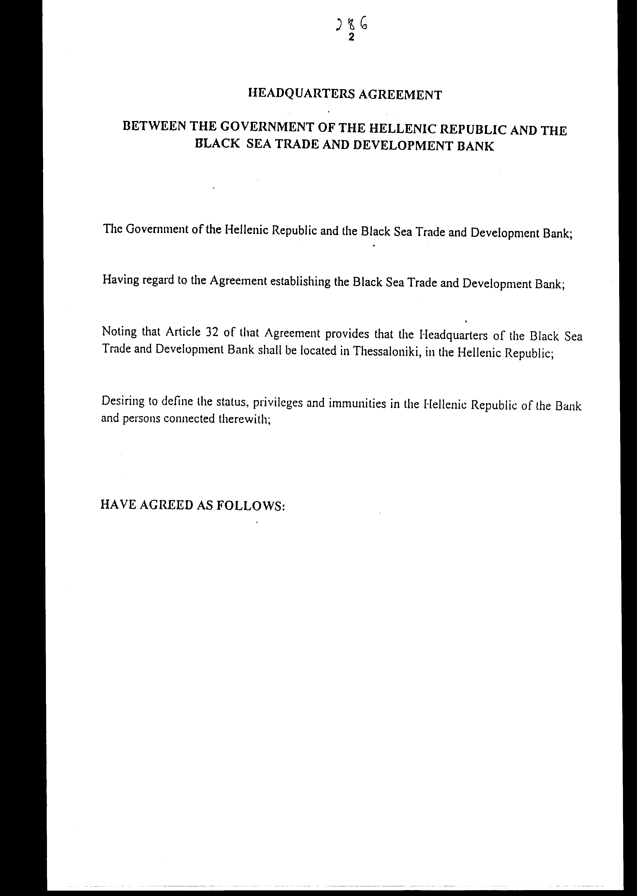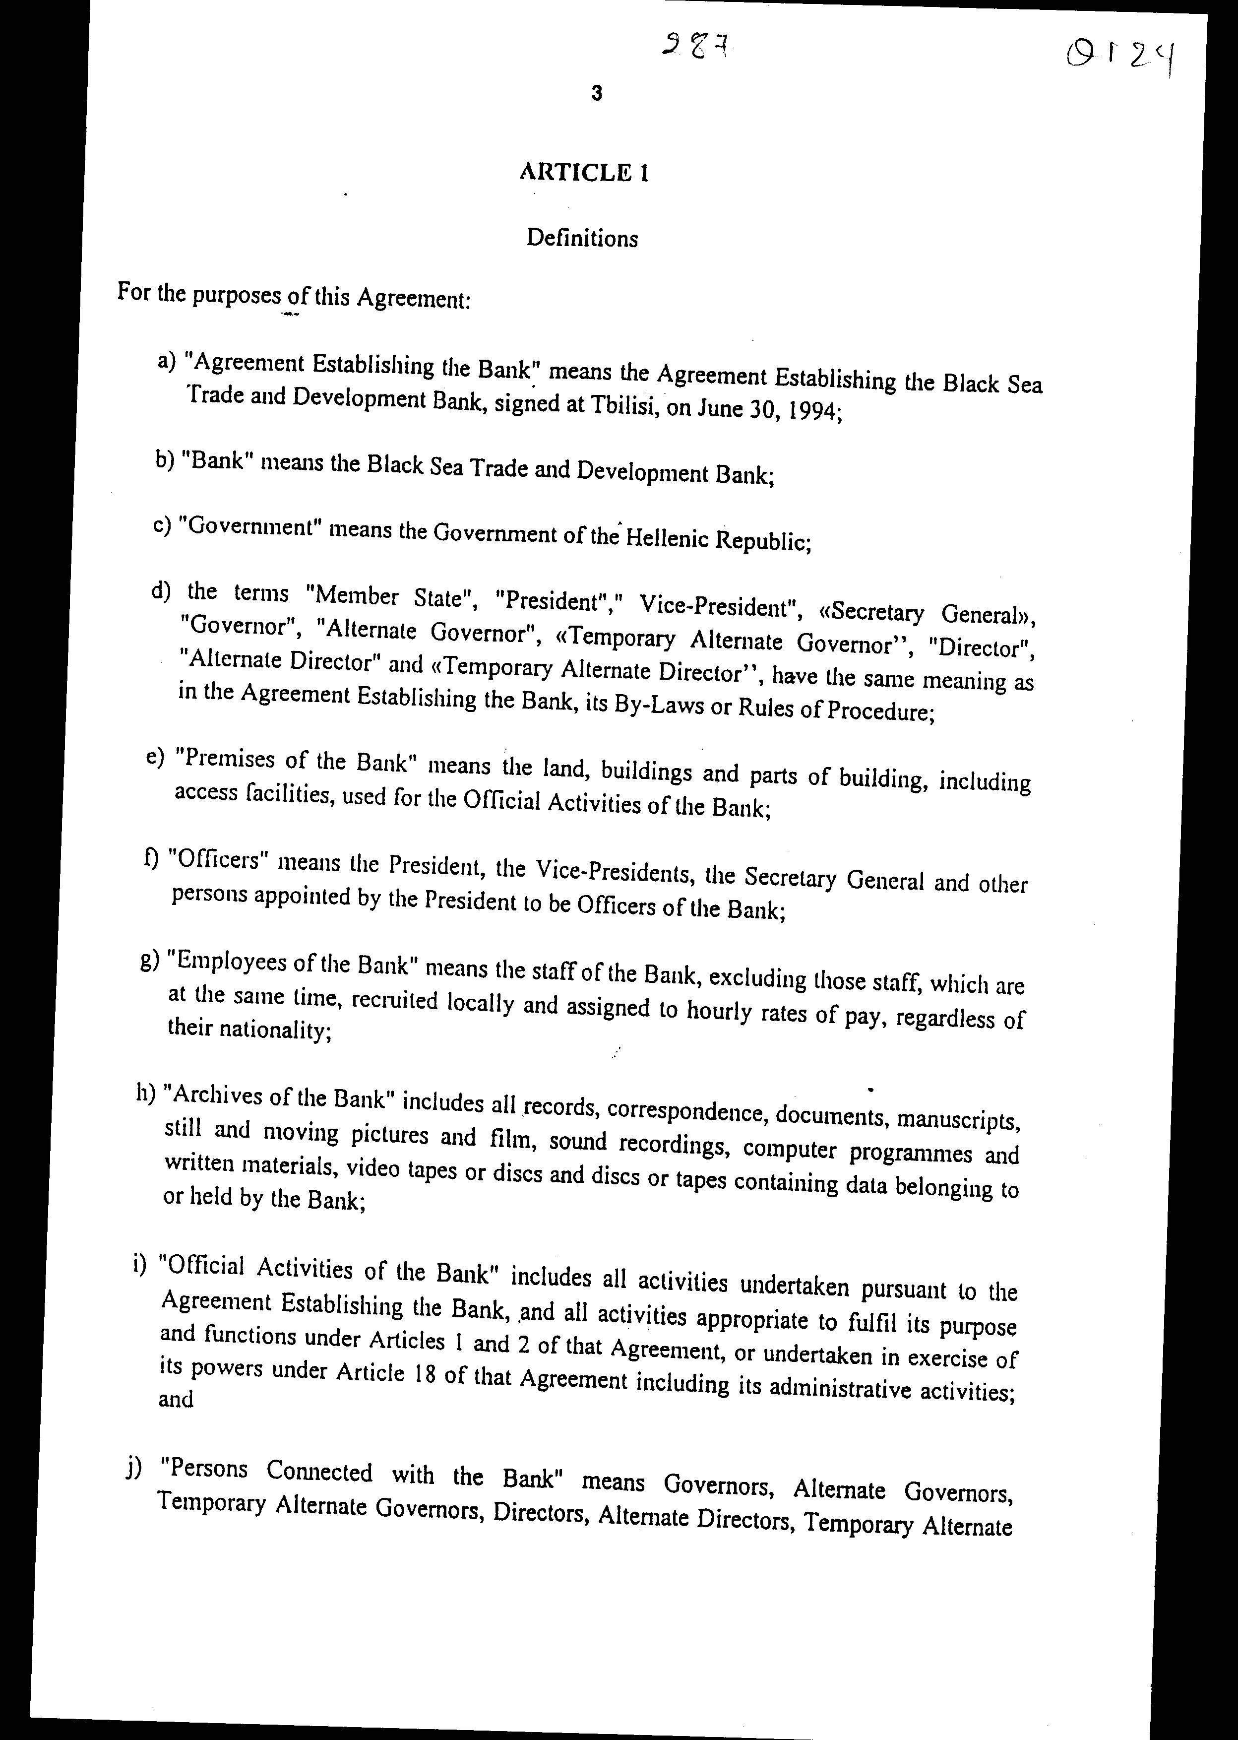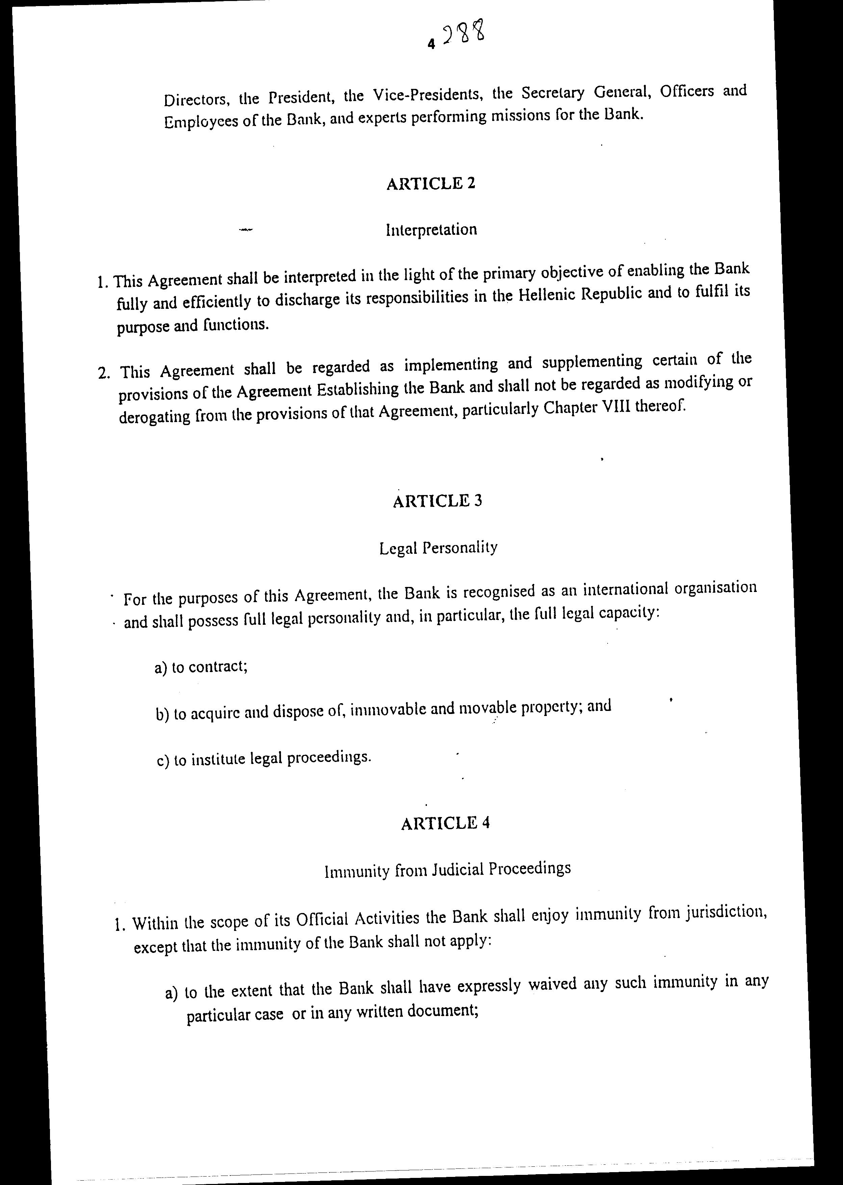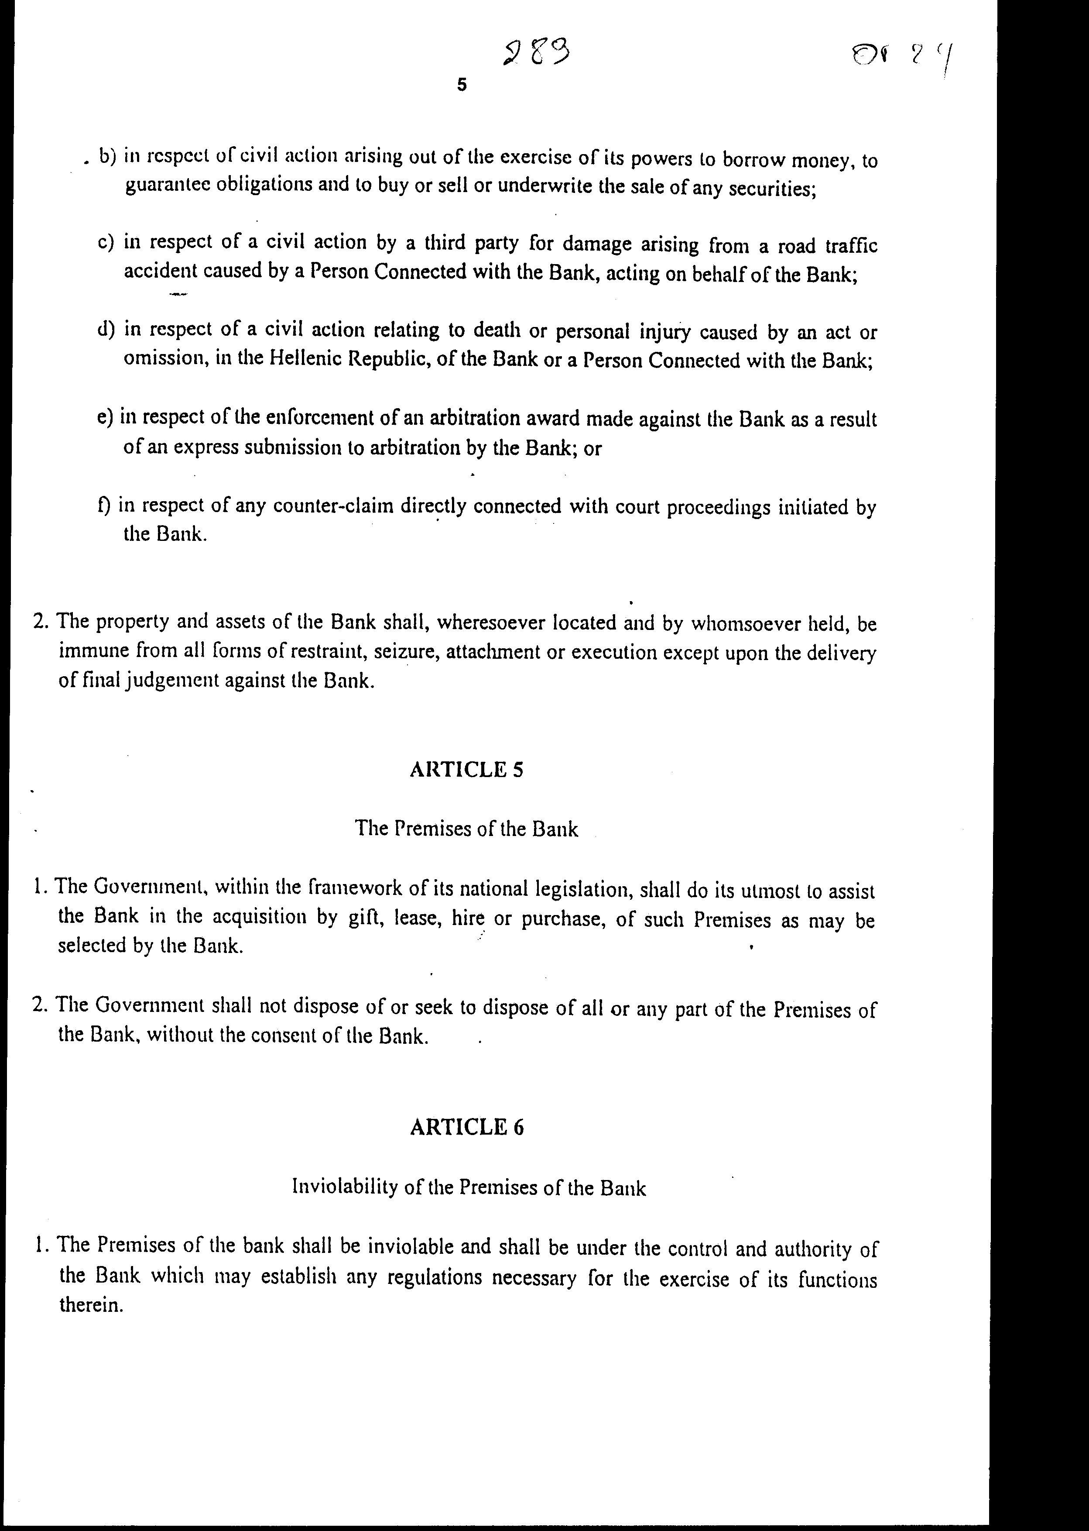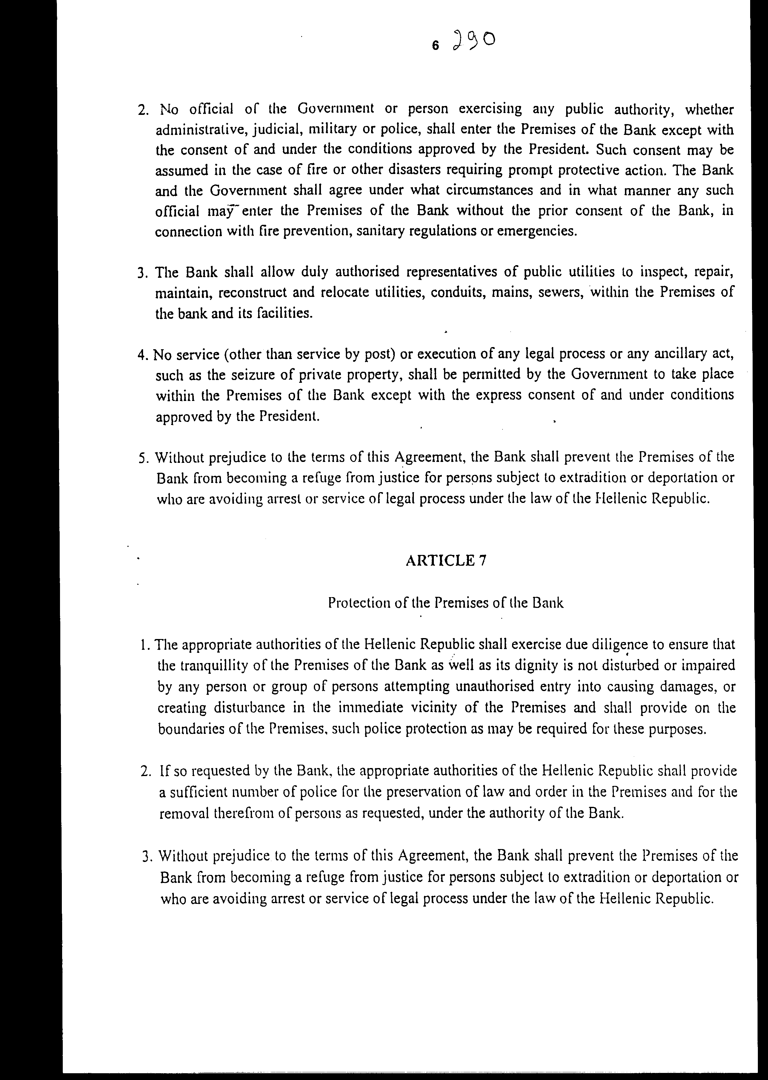
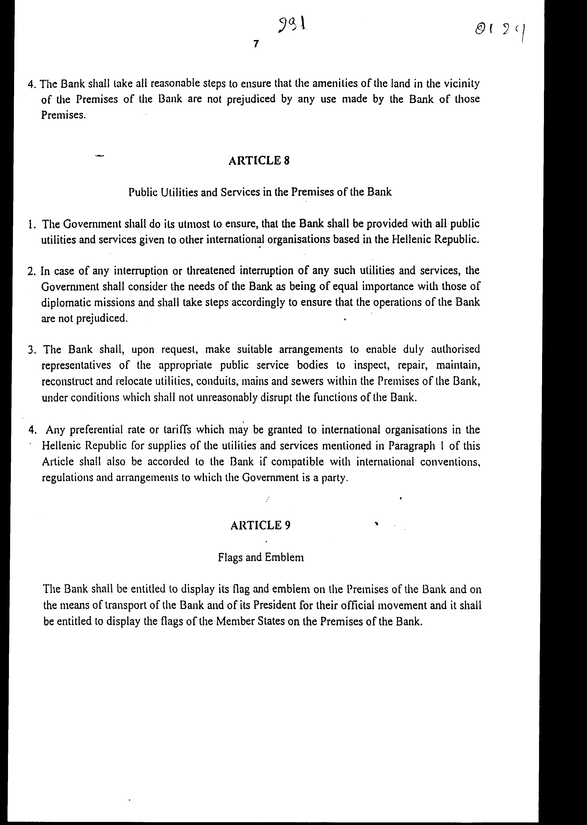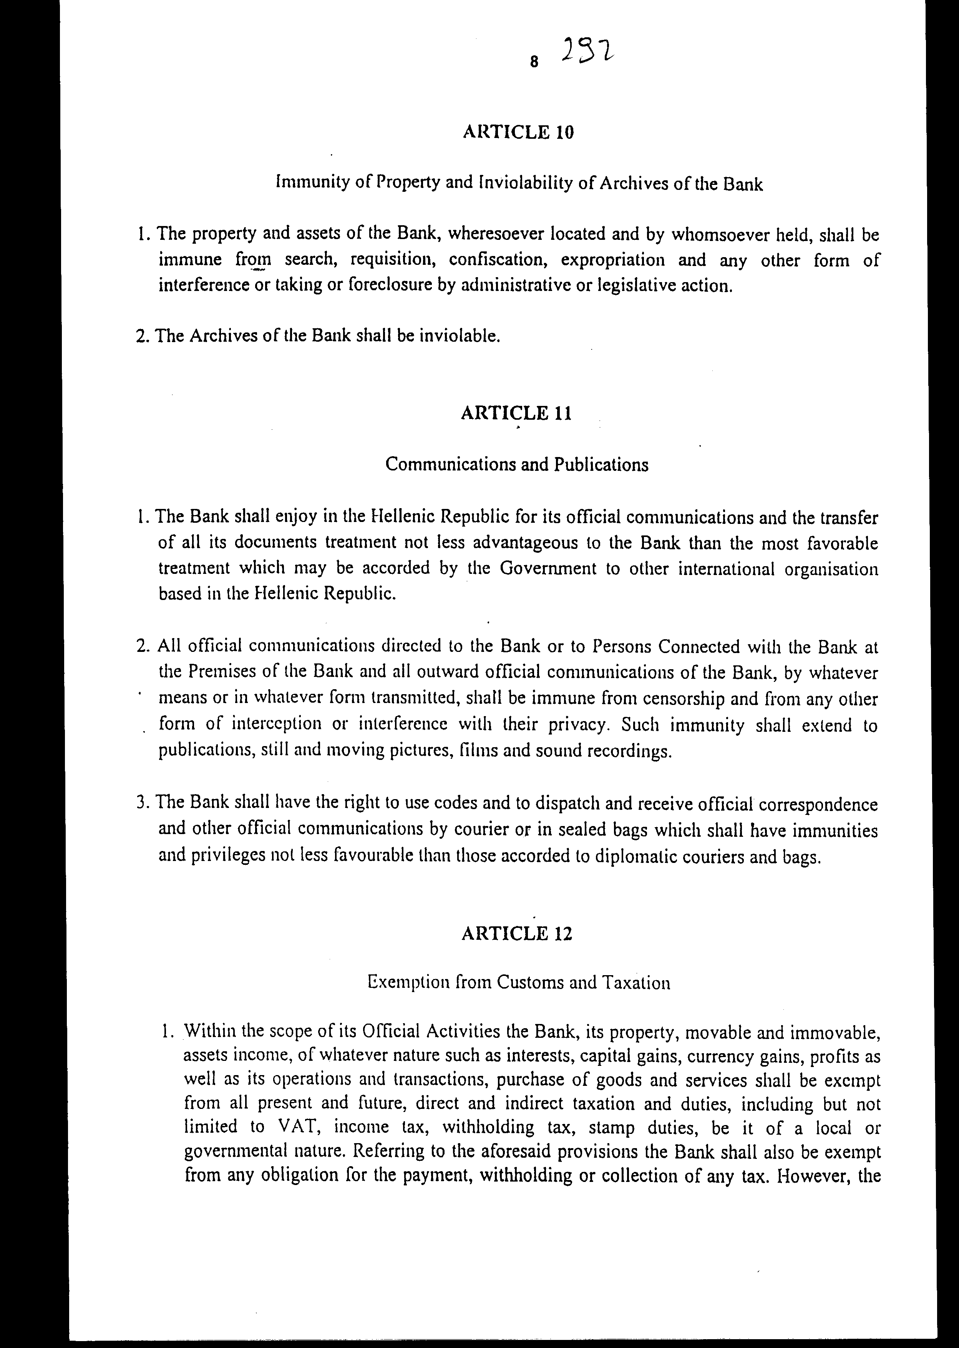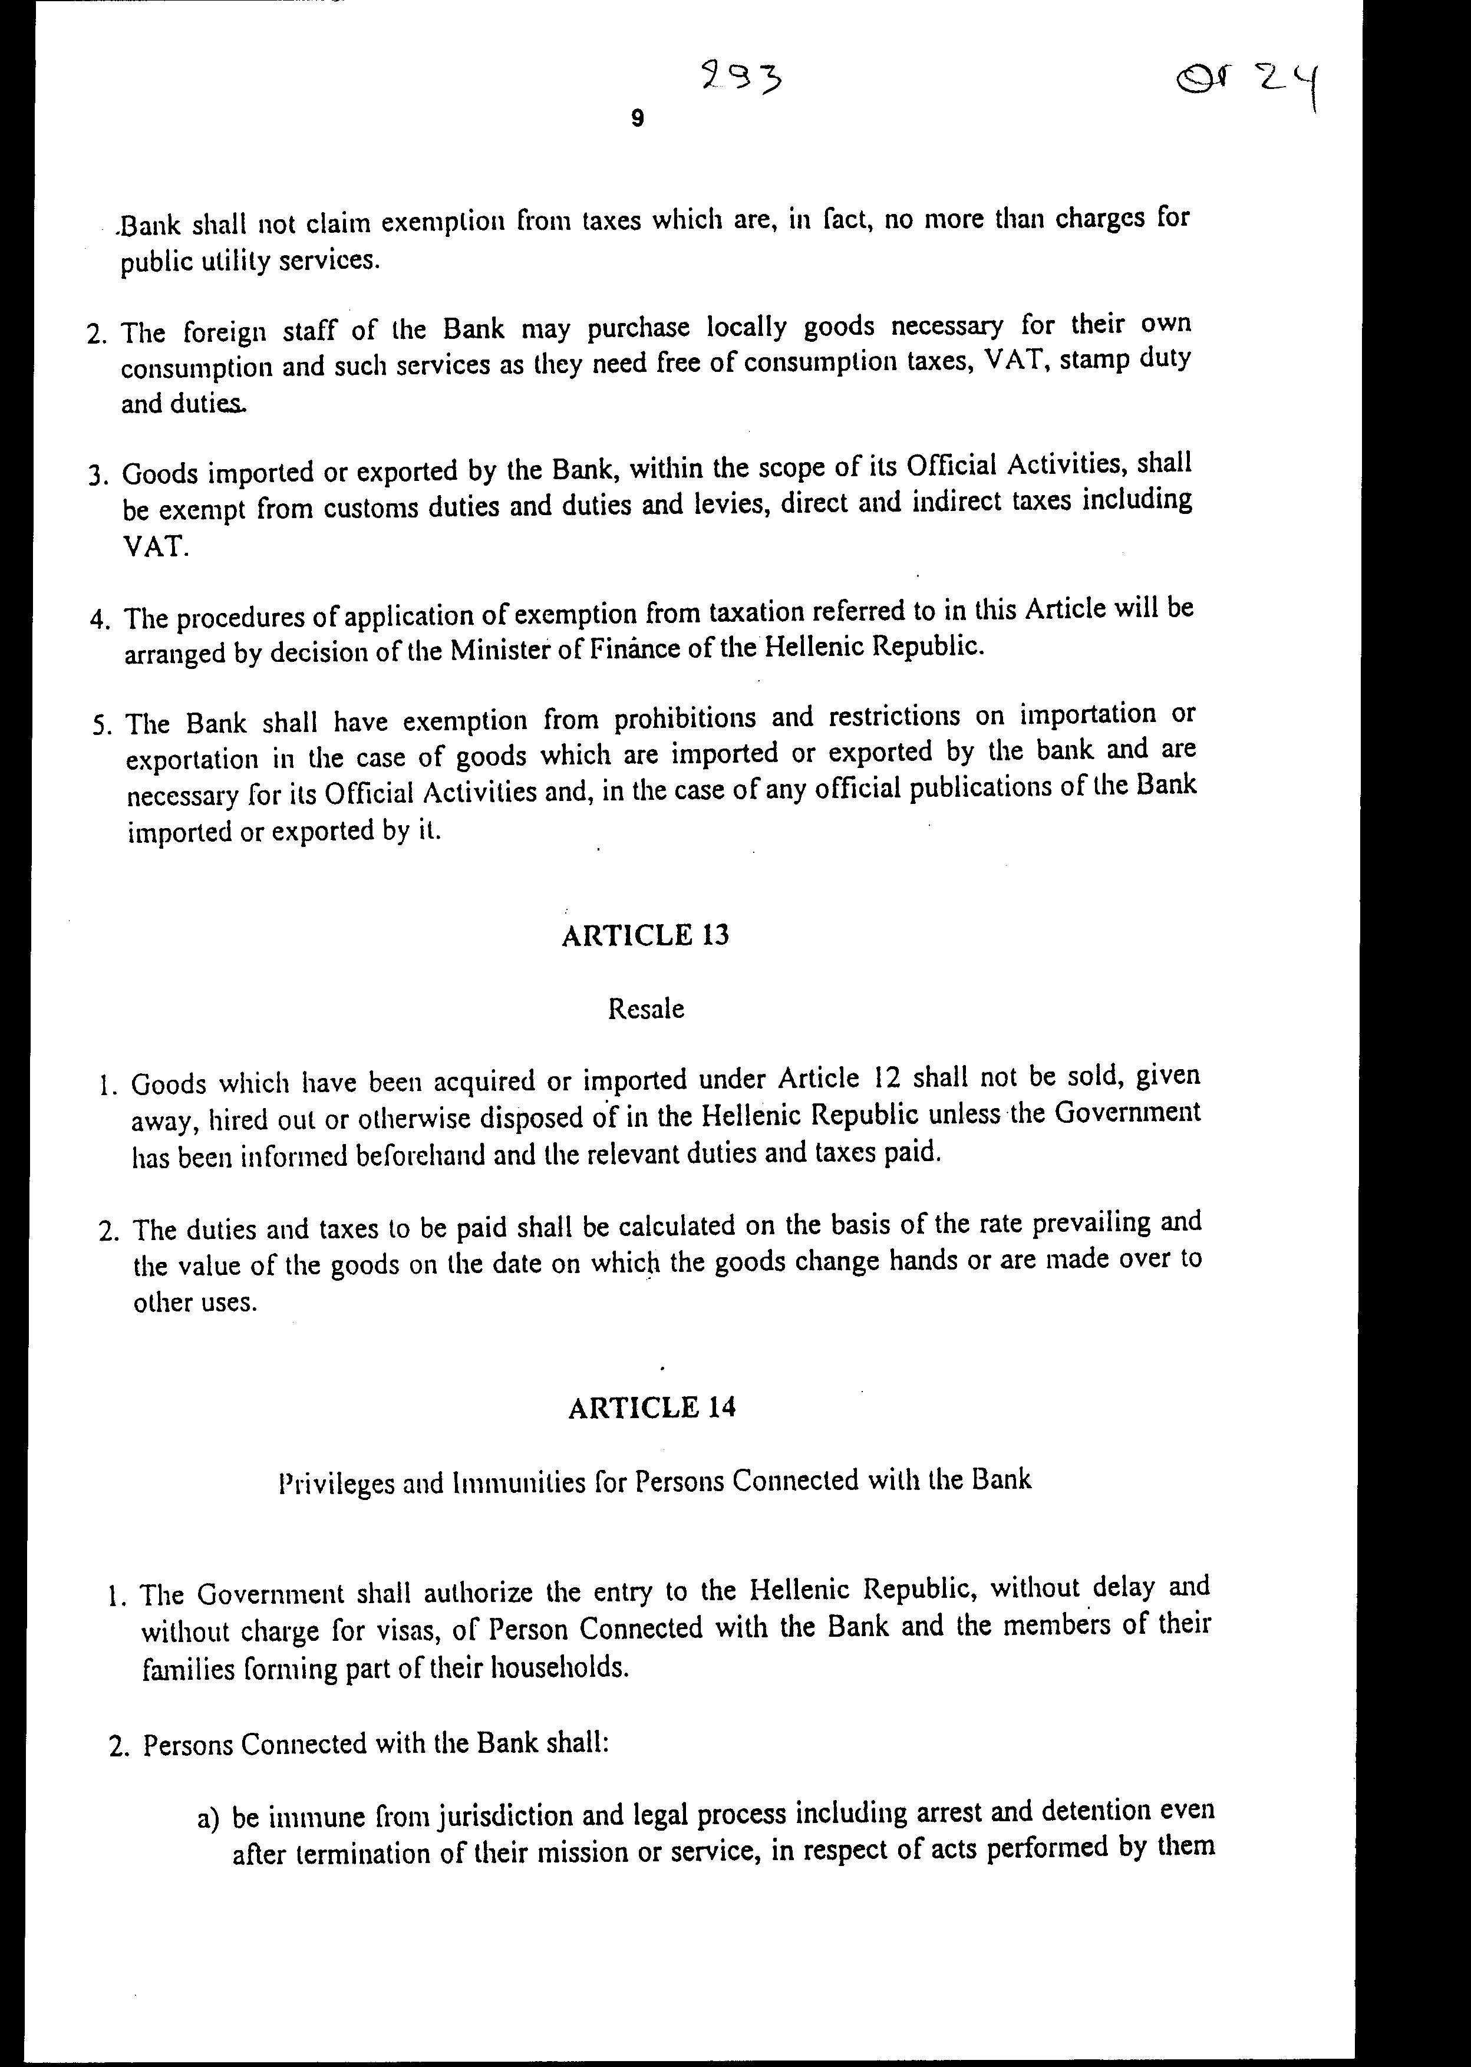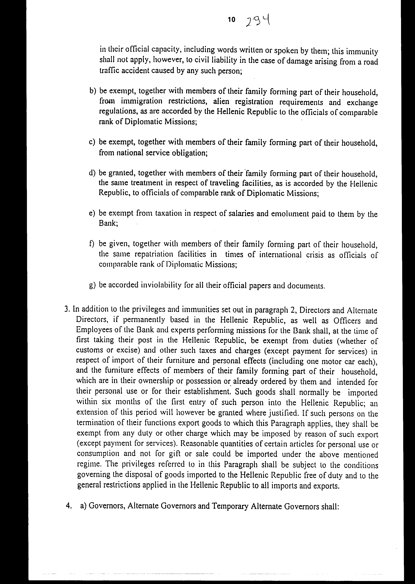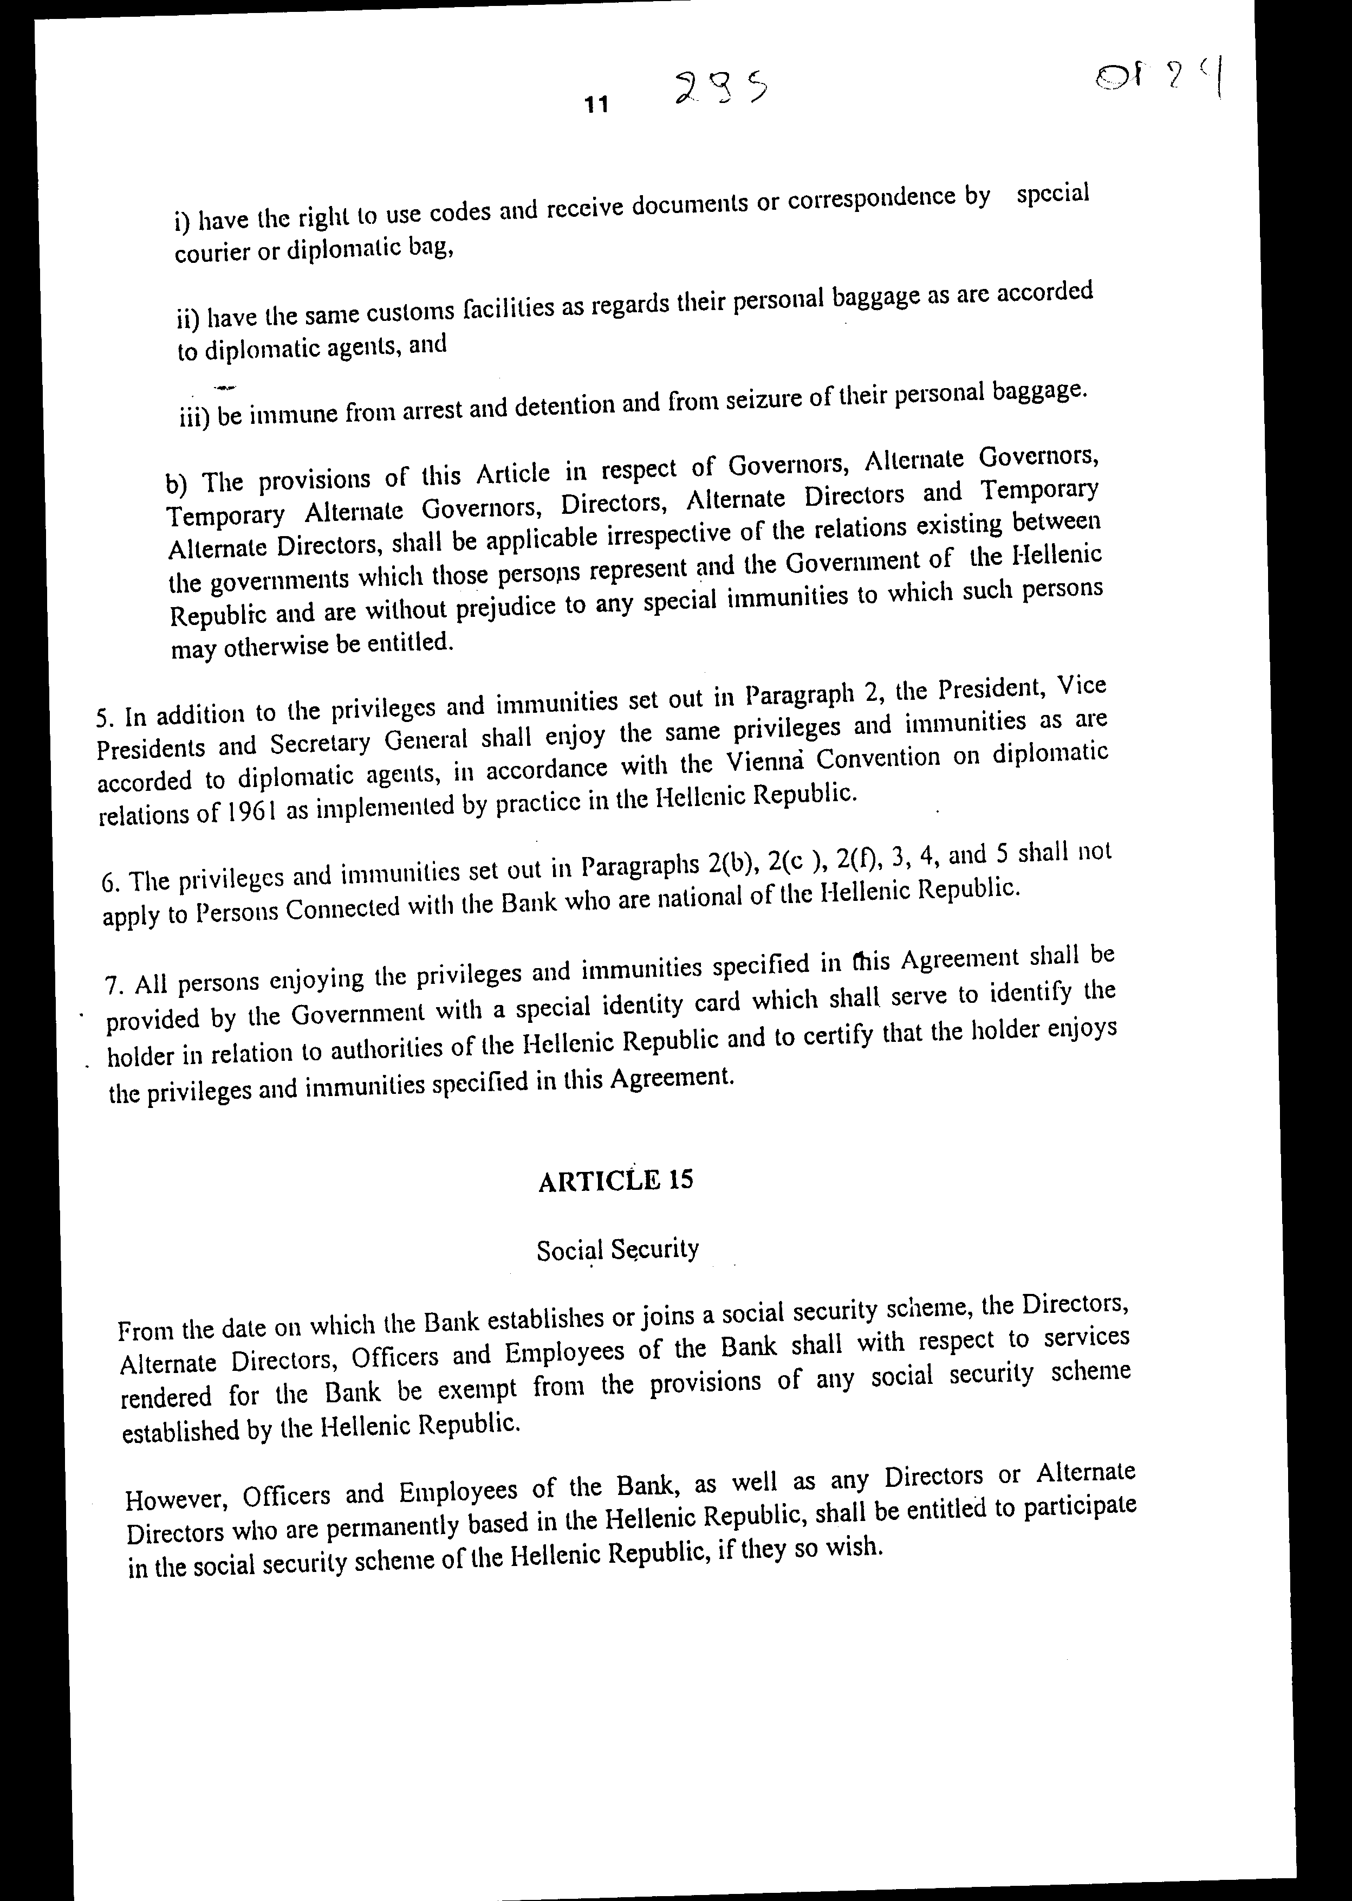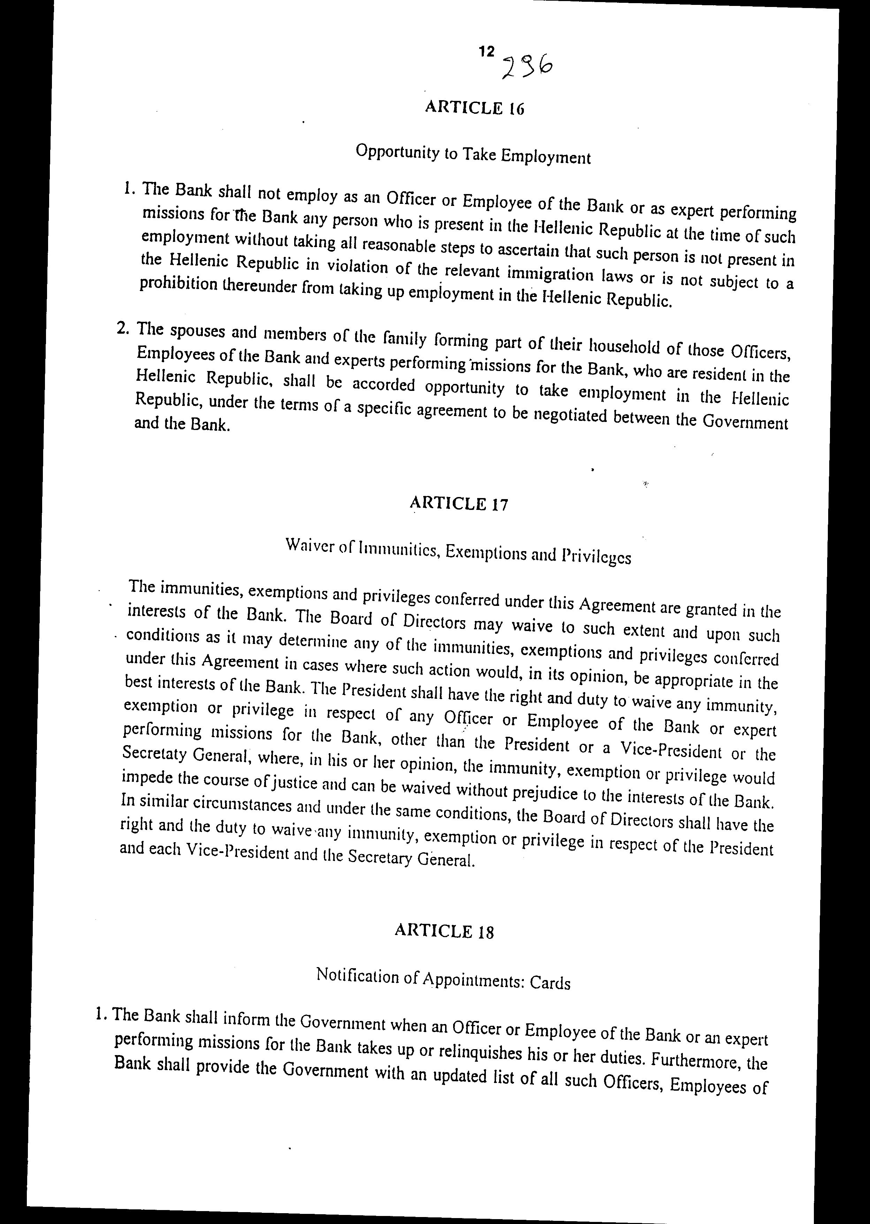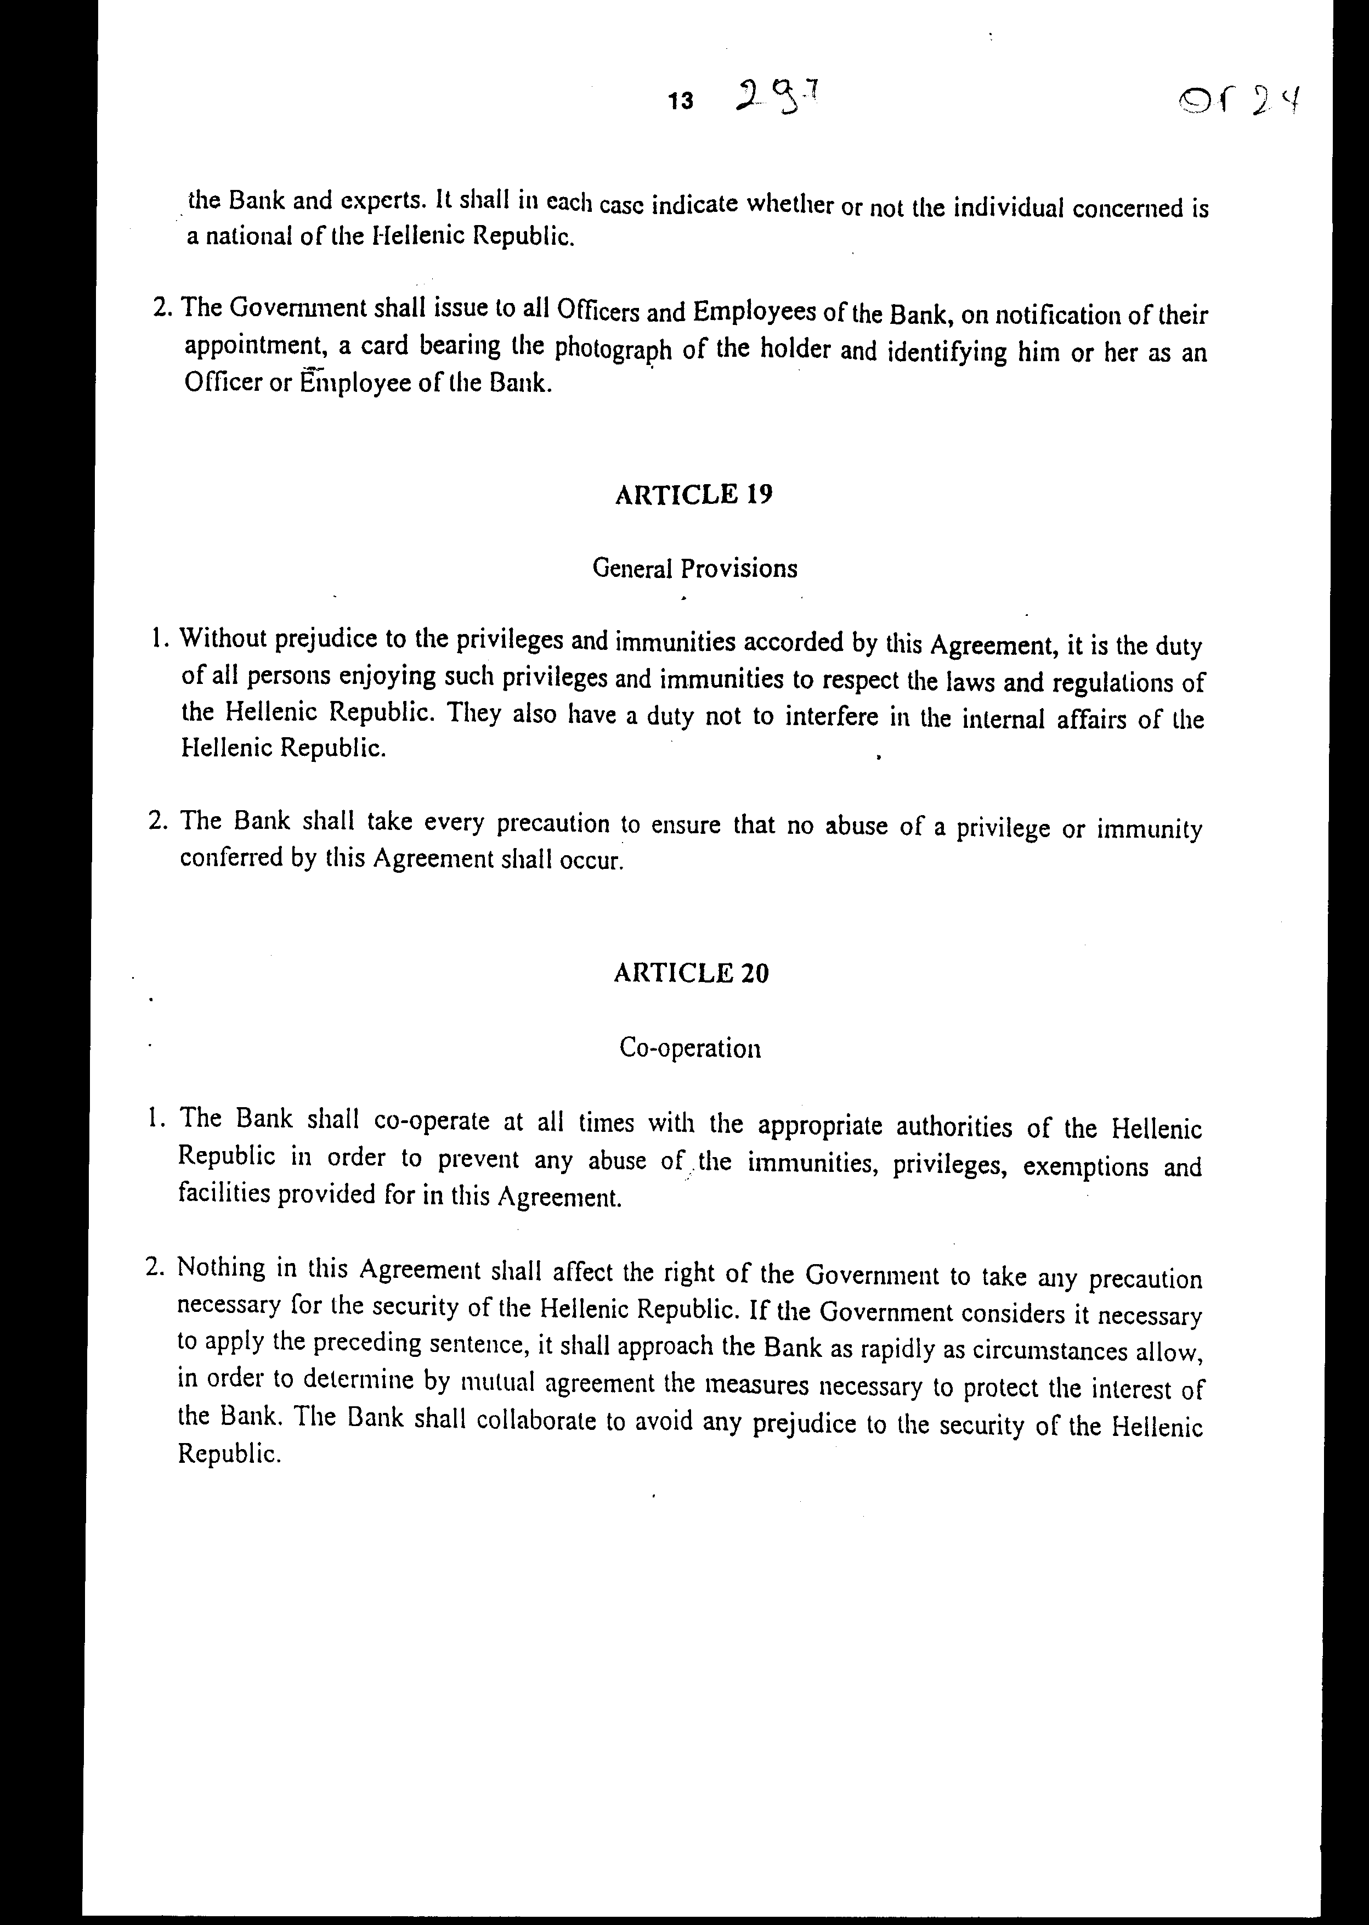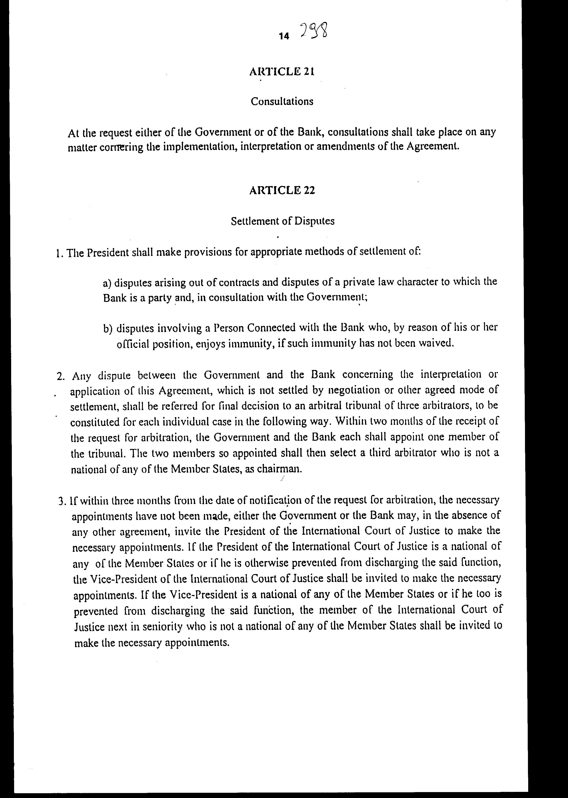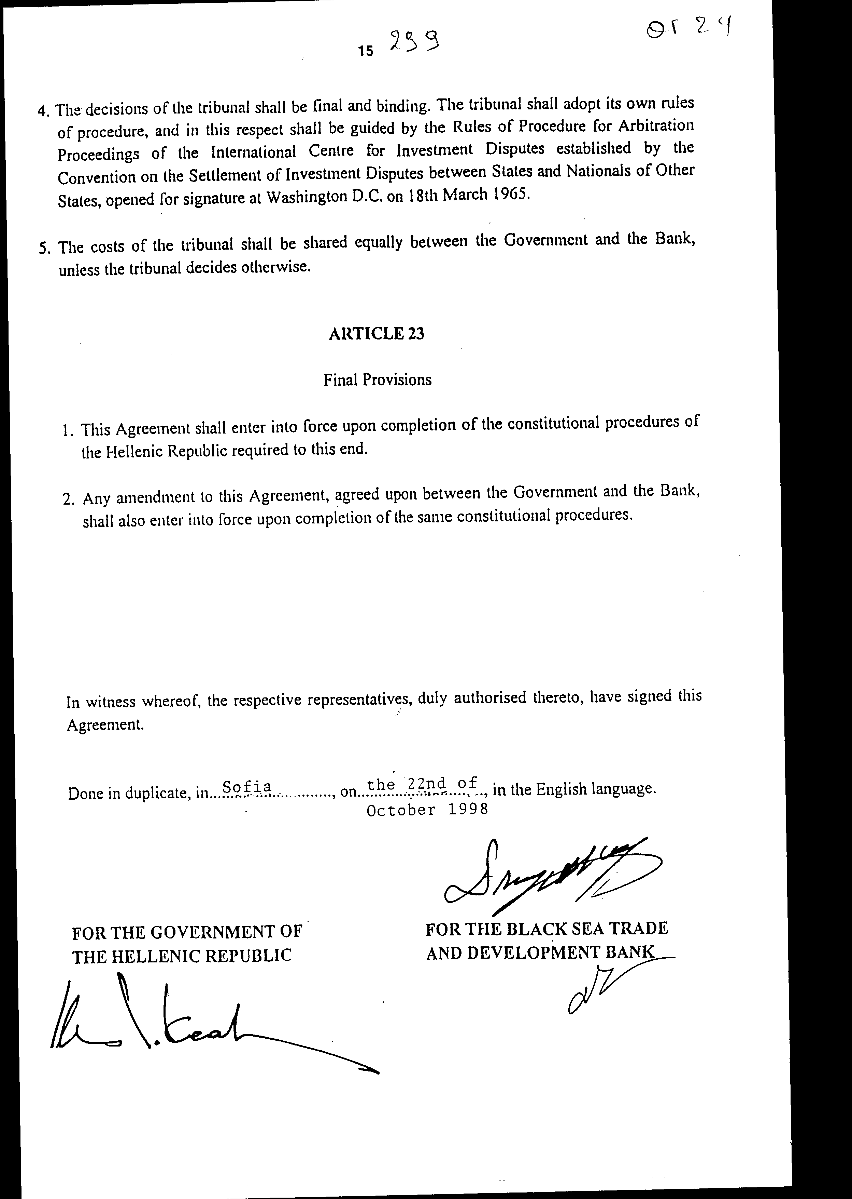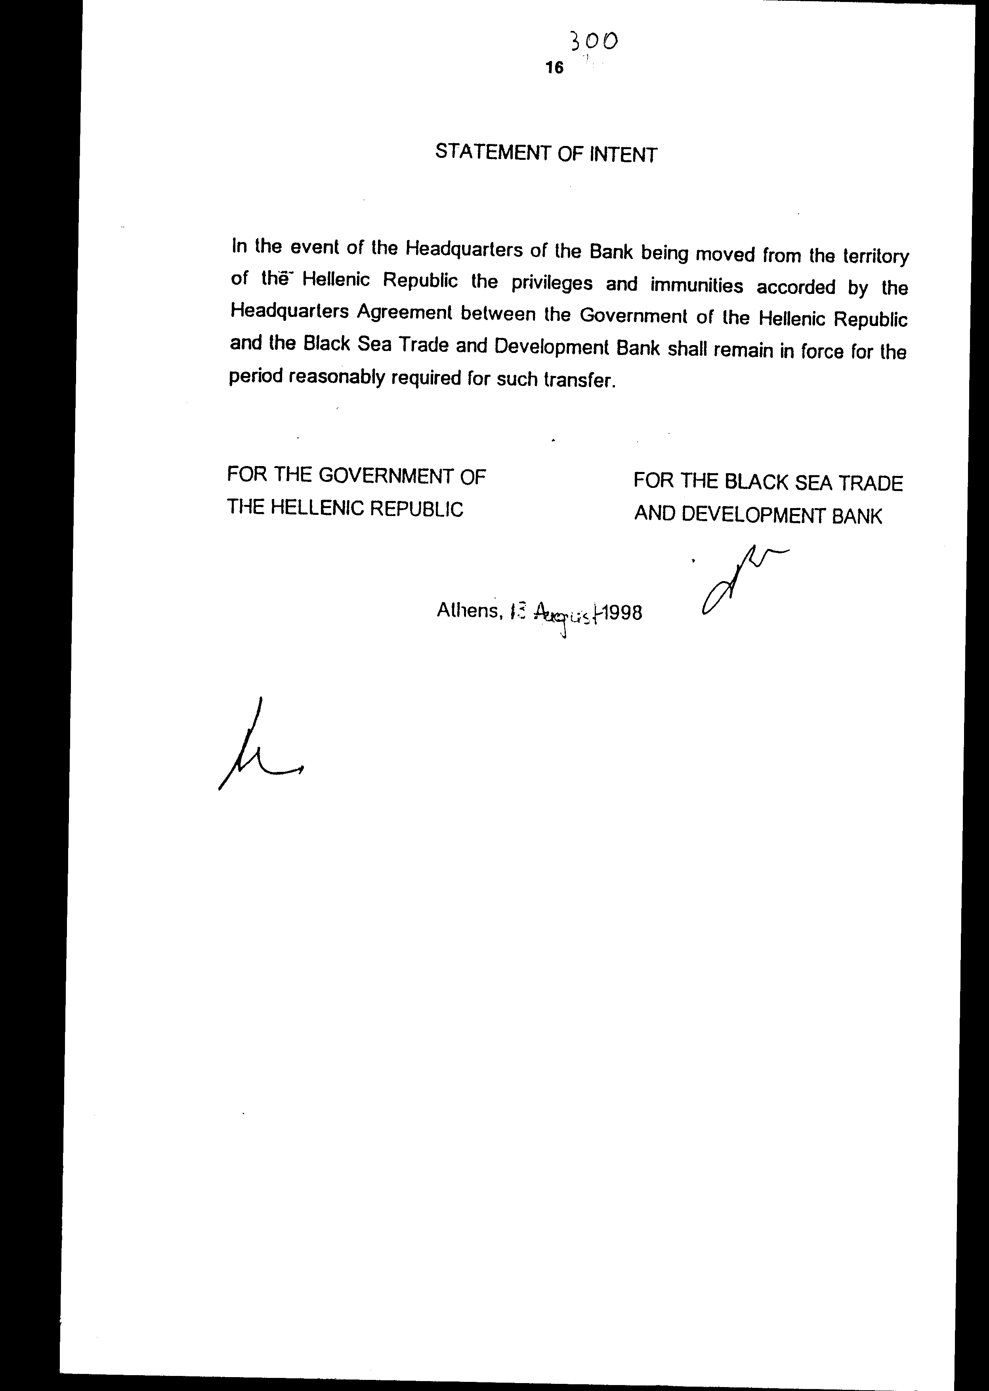

ΣΥΜΦΩΝΙΑ ΕΔΡΑΣ
ΜΕΤΑΞΥ ΤΗΣ ΚΥΒΕΡΝΗΣΗΣ ΤΗΣ ΕΛΛΗΝΙΚΗΣ
ΔΗΜΟΚΡΑΤΙΑΣ ΚΑΙ ΤΗΣ ΤΡΑΠΕΖΑΣ ΕΜΠΟΡΙΟΥ
ΚΑΙ ΑΝΑΠΤΥΞΗΣ ΤΟΥ ΕΥΞΕΙΝΟΥ ΠΟΝΤΟΥ
Η Κυβέρνηση της Ελληνικής Δημοκρατίας και η Τράπεζα Εμπορίου και Ανάπτυξης του Ευξείνου Πόντου,
ΛΑΜΒΑΝΟΝΤΑΣ υπόψη τη Συμφωνία ίδρυσης της Τράπεζας Εμπορίου και Ανάπτυξης του Ευξείνου Πόντου,
ΣΗΜΕΙΩΝΟΝΤΑΣ ότι το Άρθρο 32 της παραπάνω Συμφωνίας προβλέπει ότι η Έδρα της Τράπεζας Εμπορίου και Ανάπτυξης του Ευξείνου Πόντου θα βρίσκεται στη Θεσσαλονίκη της Ελληνικής Δημοκρατίας,
ΕΠΙΘΥΜΩΝΤΑΣ να προσδιορίσουν το νομικό καθεστώς, τα προνόμια και τις ασυλίες της Τράπεζας και των συνδεόμενων προσώπων στην Ελληνική Δημοκρατία,
ΣΥΜΦΩΝΗΣΑΝ ΤΑ ΑΚΟΛΟΥΘΑ:

ΑΡΘΡΟ 1
Ορισμοί
Για τους σκοπούς της παρούσας Συμφωνίας:
α. Ο όρος "Συμφωνία Ίδρυσης της Τράπεζας" σημαίνει τη Συμφωνία Ίδρυσης της Τράπεζας Εμπορίου και Ανάπτυξης του Ευξείνου Πόντου, που υπογράφηκε στην Τιφλίδα στις 30 Ιουνίου 1994.
β. Ο όρος "Τράπεζα" σημαίνει την Τράπεζα Εμπορίου και Ανάπτυξης του Ευξείνου Πόντου.
γ. Ο όρος "Κυβέρνηση" σημαίνει την Κυβέρνηση της Ελληνικής Δημοκρατίας.
δ. Οι όροι "Κράτος Μέλος", "Πρόεδρος", "Αντιπρόεδρος", "Γενικός Γραμματέας", "Διοικητής", "Αναπληρωτής Διοικητής", "Προσωρινός Αναπληρωτής Διοικητής", "Διευθυντής", "Αναπληρωτής Διευθυντής" και "Προσωρινός Αναπληρωτής Διευθυντής" έχουν την ίδια έννοια που έχουν στη Συμφωνία Ίδρυσης της Τράπεζας, στον Εσωτερικό Κανονισμό ή στους Κανονισμούς Διαδικασίας της Τράπεζας.
ε. Ο όρος "Κατάστημα της Τράπεζας" σημαίνει το οικόπεδο, τα κτίρια και τα τμήματα κτιρίων, περιλαμβανομένων των προσβάσεων, που χρησιμοποιούνται για τις Επίσημες Δραστηριότητες της Τράπεζας.
στ. Ο όρος "Ανώτερα Διοικητικά Στελέχη" σημαίνει τον Πρόεδρο, τους Αντιπροέδρους, το Γενικό Γραμματέα και τα άλλα πρόσωπα που θα διορίζονται από τον Πρόεδρο ως Ανώτερα Διοικητικά Στελέχη της Τράπεζας.
ζ. Ο όρος "Υπάλληλοι της Τράπεζας" σημαίνει το προσωπικό της Τράπεζας, με την εξαίρεση εκείνων των υπαλλήλων που έχουν συγχρόνως προσληφθεί τοπικά και πληρώνονται με ωρομίσθιο, ανεξαρτήτως της ιθαγένειάς τους.
η. Ο όρος "Αρχεία της Τράπεζας" περιλαμβάνει όλους τους φακέλους, την αλληλογραφία, τα έγγραφα, τα χειρόγραφα, το φωτογραφημένο και το κινηματογραφημένο υλικό, το ηχογραφημένο υλικό, τα προγράμματα Η/Υ και το έγγραφο υλικό, τις βιντεοκασέτες ή τους δίσκους και τις δισκέτες ή τις ταινίες που περιλαμβάνουν στοιχεία που ανήκουν στην Τράπεζα ή που ελέγχει η Τράπεζα.
θ. Ο όρος "Επίσημες Δραστηριότητες της Τράπεζας" περιλαμβάνει όλες εκείνες τις δραστηριότητες που αναλαμβάνονται σύμφωνα με τη Συμφωνία Ίδρυσης της Τράπεζας, όπως και όλες τις δραστηριότητες που είναι κατάλληλες για την εκπλήρωση του σκοπού και των λειτουργιών της Τράπεζας, σύμφωνα με τα Άρθρα 1 και 2 της παραπάνω Συμφωνίας, ή που αναλαμβάνονται σε άσκηση των εξουσιών της, σύμφωνα με το Άρθρο 18 της παραπάνω Συμφωνίας, περιλαμβανομένων των διοικητικών της δραστηριοτήτων, και
ι. Ο όρος "Συνδεόμενα με την Τράπεζα Πρόσωπα" σημαίνει τους Διοικητές, Αναπληρωτές Διοικητές, Προσωρινούς Αναπληρωτές Διοικητές, Διευθυντές, Αναπληρωτές Διευθυντές, Προσωρινούς Αναπληρωτές Διευθυντές, τον Πρόεδρο, τους Αντιπροέδρους, το Γενικό Γραμματέα, τους Ανώτερους Διοικητικούς Υπαλλήλους και τους Υπαλλήλους της Τράπεζας και τους εμπειρογνώμονες που εκτελούν αποστολές για την Τράπεζα.

ΑΡΘΡΟ 2
Ερμηνεία
1. Η παρούσα Συμφωνία θα ερμηνεύεται υπό το πρίσμα του πρωταρχικού στόχου της εξασφάλισης της δυνατότητας πλήρους και αποτελεσματικής επιτέλεσης των καθηκόντων της Τράπεζας στην Ελληνική Δημοκρατία και της εκπλήρωσης του σκοπού και των λειτουργιών της.
2. Η παρούσα Συμφωνία θα θεωρείται ότι εφαρμόζει και συμπληρώνει ορισμένες από τις διατάξεις της Συμφωνίας Ίδρυσης της Τράπεζας και δεν θα θεωρείται ότι τροποποιεί ή αποκλίνει από τις διατάξεις της παραπάνω Συμφωνίας, και ιδιαίτερα του Κεφαλαίου VIII αυτής.

ΑΡΘΡΟ 3
Νομική Προσωπικότητα
Για τους σκοπούς της παρούσας Συμφωνίας, η Τράπεζα αναγνωρίζεται ως ένας διεθνής οργανισμός και θα διαθέτει πλήρη νομική προσωπικότητα και, ιδιαίτερα, την πλήρη νομική ικανότητα:
α) να συμβάλλεται,
β) να αποκτά και να διαθέτει ακίνητη και κινητή ιδιοκτησία, και
γ) να εγείρει αγωγές.

ΑΡΘΡΟ 4
Δικαιοδοτική Ασυλία
1. Στο πλαίσιο των Επίσημων Δραστηριοτήτων της η Τράπεζα θα απολαύει δικαιοδοτικής ασυλίας, με την εξαίρεση των ακόλουθων περιπτώσεων όπου δεν θα ισχύει η ασυλία της Τράπεζας:
α) στο βαθμό που η Τράπεζα θα έχει ρητώς παραιτηθεί από κάθε τέτοια ασυλία σε οποιαδήποτε συγκεκριμένη περίπτωση ή με οποιοδήποτε έγγραφο,
β) σε περίπτωση αγωγής που προκύπτει από την άσκηση των εξουσιών της να δανείζεται χρήματα, να εγγυάται υποχρεώσεις και να αγοράζει ή να πωλεί ή να ασφαλίζει την πώληση οποιωνδήποτε χρεογράφων,
γ) σε περίπτωση αγωγής που υποβάλλεται από τρίτο μέρος για αποζημίωση σε σχέση με τροχαίο ατύχημα που προκλήθηκε από Συνδεόμενο με την Τράπεζα Πρόσωπο, ενεργούντος για λογαριασμό της Τράπεζας,
δ) σε περίπτωση αγωγής σε σχέση με το θάνατο ή τη σωματική βλάβη που προκλήθηκε από πράξη ή παράλειψη, στην Ελληνική Δημοκρατία, της Τράπεζας ή Συνδεόμενου με την Τράπεζα Προσώπου,
ε) σε περίπτωση εκτέλεσης διαιτητικής απόφασης σε βάρος της Τράπεζας ως αποτέλεσμα ρητής υποβολής στη διαιτησία εκ μέρους της Τράπεζας, ή
@ΣΤ = στ) σε περίπτωση οποιασδήποτε ανταγωγής που συνδέεται άμεσα με δίκη που έχει ξεκινήσει η Τράπεζα.
2. Τα περιουσιακά στοιχεία και τα στοιχεία του ενεργητικού της Τράπεζας, οπουδήποτε βρίσκονται και από οποιονδήποτε κατέχονται, θα απαλλάσσονται από κάθε είδους περιορισμό, κατάσχεση, προσωρινή κατάσχεση ή αναγκαστική εκτέλεση, με την εξαίρεση της έκδοσης αμετάκλητης απόφασης σε βάρος της Τράπεζας.

ΑΡΘΡΟ 5
Το Κατάστημα της Τράπεζας
1. Η Κυβέρνηση, στο πλαίσιο της εθνικής νομοθεσίας, θα καταβάλλει κάθε δυνατή προσπάθεια να συνδράμει την Τράπεζα στην απόκτηση με δωρεά, χρηματοδοτική μίσθωση, ενοικίαση ή αγορά εκείνου του Καταστήματος που θα επιλέξει η Τράπεζα.
2. Η Κυβέρνηση δεν θα διαθέτει ούτε θα επιχειρεί να διαθέσει το σύνολο ή οποιοδήποτε τμήμα του Καταστήματος της Τράπεζας χωρίς τη συγκατάθεση της Τράπεζας.

ΑΡΘΡΟ 6
Απαραβίαστο του Καταστήματος της Τράπεζας
1. Το Κατάστημα της Τράπεζας θα είναι απαραβίαστο και θα τελεί υπό τον έλεγχο και τη δικαιοδοσία της Τράπεζας, η οποία μπορεί να καθιερώνει εκείνους τους κανονισμούς που απαιτούνται για την άσκηση των λειτουργιών της εντός του Καταστήματος.
2. Κανένας υπάλληλος της Κυβέρνησης ή κανένα πρόσωπο που ασκεί οποιαδήποτε δημόσια εξουσία, διοικητική, δικαστική, στρατιωτική ή αστυνομική, δεν θα εισέρχεται στο Κατάστημα της Τράπεζας, παρά μόνον με τη συγκατάθεση του Προέδρου και υπό τους όρους εκείνους που θα εγκρίνει ο Πρόεδρος. Η συγκατάθεση αυτή θα τεκμαίρεται ότι έχει δοθεί σε περίπτωση πυρκαγιάς ή άλλων καταστροφών που απαιτούν άμεσες ενέργειες προστασίας. Η Τράπεζα και η Κυβέρνηση θα συμφωνούν υπό ποίες συνθήκες και με ποιον τρόπο θα μπορεί οποιοσδήποτε τέτοιος υπάλληλος να εισέρχεται στο Κατάστημα της Τράπεζας χωρίς την προηγούμενη συγκατάθεση της Τράπεζας, σε σχέση με πυροπροστασία, υγειονομικούς κανονισμούς ή επείγουσες καταστάσεις.
3. Η Τράπεζα θα επιτρέπει στους νόμιμα εξουσιοδοτημένους αντιπροσώπους των επιχειρήσεων κοινής ωφελείας να επιθεωρούν, επισκευάζουν, συντηρούν, ανακατασκευάζουν και μετακινούν τις παροχές, τους αγωγούς, τις σωληνώσεις, τις αποχετεύσεις στο Κατάστημα της Τράπεζας και στις εγκαταστάσεις της.
4. Η Κυβέρνηση δεν θα επιτρέπει να λαμβάνει χώρα καμία επίδοση (πλην της ταχυδρομικής επίδοσης) ή εκτέλεση οποιασδήποτε νομικής διαδικασίας ή συμπληρωματικής ενέργειας, όπως η κατάσχεση ιδιωτικής περιουσίας, εντός του Καταστήματος της Τράπεζας, παρά μόνον με τη ρητή συγκατάθεση του Προέδρου και με τους όρους που θα εγκρίνει ο Πρόεδρος.
5. Με την επιφύλαξη των όρων της παρούσας Συμφωνίας, η Τράπεζα θα φροντίζει ώστε το Κατάστημα της Τράπεζας να μην μεταβληθεί σε καταφύγιο από τη δικαιοσύνη για πρόσωπα που υπόκεινται σε έκδοση ή απέλαση ή πρόσωπα που αποφεύγουν τη σύλληψη ή την επίδοση δικογράφων σύμφωνα με το δίκαιο της Ελληνικής Δημοκρατίας.

ΑΡΘΡΟ 7
Προστασία του Καταστήματος της Τράπεζας
1. Οι αρμόδιες αρχές της Ελληνικής Δημοκρατίας θα καταβάλλουν την πρέπουσα φροντίδα, ώστε να εξασφαλίζουν ότι η γαλήνη όπως και το κύρος του Καταστήματος της Τράπεζας δεν θα διαταράσσονται ούτε θα μειώνονται από κανένα πρόσωπο ή ομάδα προσώπων που επιχειρούν είσοδο χωρίς άδεια, που προκαλούν ζημίες ή που δημιουργούν προβλήματα στο άμεσο περιβάλλον του Καταστήματος και θα παρέχουν στα όρια του Καταστήματος την αστυνομική προστασία που απαιτείται για τους σκοπούς αυτούς.
2. Κατόπιν σχετικής αιτήσεως της Τράπεζας, οι αρμόδιες αρχές της Ελληνικής Δημοκρατίας θα παρέχουν επαρκή αριθμό αστυνομικών για τη διατήρηση του νόμου και της τάξης στο Κατάστημα και για την απομάκρυνση των προσώπων που αφορά η αίτηση, υπό τη δικαιοδοσία της Τράπεζας.
3. Με την επιφύλαξη των όρων της παρούσας Συμφωνίας, η Τράπεζα θα φροντίζει ώστε το Κατάστημα της Τράπεζας να μην μεταβληθεί σε καταφύγιο από τη δικαιοσύνη για πρόσωπα που υπόκεινται σε έκδοση ή απέλαση ή πρόσωπα που αποφεύγουν τη σύλληψη ή την επίδοση δικογράφων σύμφωνα με το δίκαιο της Ελληνικής Δημοκρατίας.
4. Η Τράπεζα θα λαμβάνει κάθε εύλογο μέτρο, ώστε να εξασφαλίζει ότι οποιαδήποτε χρήση του Καταστήματος από την Τράπεζα δεν θα καθίσταται επιζήμια για τους κοινόχρηστους χώρους γύρω από το Κατάστημα της Τράπεζας.

ΑΡΘΡΟ 8
Επιχειρήσεις Κοινής Ωφελείας και
Υπηρεσίες στο Κατάστημα της Τράπεζας
1. Η Κυβέρνηση θα καταβάλλει κάθε δυνατή προσπάθεια για να εξασφαλίζει ότι η Τράπεζα θα λαμβάνει όλες τις παροχές από τις επιχειρήσεις κοινής ωφελείας και τις υπηρεσίες που χορηγούνται στους άλλους διεθνείς οργανισμούς που εδρεύουν στην Ελληνική Δημοκρατία.
2. Σε περίπτωση διακοπής ή απειλούμενης διακοπής μιας τέτοιας παροχής ή υπηρεσίας, η Κυβέρνηση θα θεωρεί ότι οι ανάγκες της Τράπεζας είναι εξίσου σημαντικές με εκείνες των διπλωματικών αποστολών και θα λαμβάνει τα κατάλληλα μέτρα για να εξασφαλίζει την απρόσκοπτη διεξαγωγή των εργασιών της Τράπεζας.
3. Η Τράπεζα, κατόπιν σχετικής αιτήσεως, θα κάνει τις κατάλληλες διευθετήσεις ώστε να επιτρέπει σε δεόντως εξουσιοδοτημένους αντιπροσώπους των αρμόδιων δημόσιων υπηρεσιών να επιθεωρούν, επισκευάζουν, συντηρούν, ανακατασκευάζουν και μετακινούν τις παροχές, τους αγωγούς, τις σωληνώσεις, τις αποχετεύσεις εντός του Καταστήματος της Τράπεζας, υπό συνθήκες που δεν θα διαταράσσουν παράλογα τις λειτουργίες της Τράπεζας.
4. Οποιαδήποτε προτιμησιακά τιμολόγια ή δασμολόγια που χορηγούνται σε διεθνείς οργανισμούς στην Ελληνική Δημοκρατία για τις παροχές των επιχειρήσεων κοινής ωφελείας και τις υπηρεσίες που αναφέρονται στην παράγραφο 1 του παρόντος Άρθρου θα παραχωρούνται και στην Τράπεζα, εάν δεν έρχονται σε αντίθεση με διεθνείς συνθήκες, κανονισμούς και διευθετήσεις στις οποίες η Κυβέρνηση είναι Μέρος.

ΑΡΘΡΟ 9
Σημαίες και Έμβλημα
Η Τράπεζα θα έχει το δικαίωμα να αναρτά τη σημαία και το έμβλημά της στο Κατάστημα της Τράπεζας και στα μεταφορικά μέσα της Τράπεζας και του Προέδρου της στις επίσημες μετακινήσεις τους, και θα έχει το δικαίωμα να αναρτά τις σημαίες των Κρατών-Μελών στο Κατάστημα της Τράπεζας.

ΑΡΘΡΟ 10
Ασυλία των Περιουσιακών Στοιχείων
και Απαραβίαστο των Αρχείων της Τράπεζας
1. Τα περιουσιακά στοιχεία και τα στοιχεία του ενεργητικού της Τράπεζας, οπουδήποτε βρίσκονται και από οποιονδήποτε κατέχονται, θα απολαμβάνουν ασυλίας από έρευνα, επίταξη, κατάσχεση, απαλλοτρίωση και από κάθε άλλη μορφή επέμβασης ή κατάληψης ή αναγκαστικής εκτέλεσης με διοικητική ή νομοθετική ενέργεια.
2. Τα Αρχεία της Τράπεζας θα είναι απαραβίαστα.

ΑΡΘΡΟ 11
Επικοινωνίες και Δημοσιεύσεις
1. Η Τράπεζα θα απολαμβάνει στην Ελληνική Δημοκρατία για τις επίσημες επικοινωνίες της και τη μεταβίβαση όλων των εγγράφων της μεταχείριση που δεν θα είναι λιγότερο πλεονεκτική για την Τράπεζα από την πλέον ευνοϊκή μεταχείριση που μπορεί να παραχωρεί η Κυβέρνηση προς άλλο διεθνή οργανισμό που εδρεύει στην Ελληνική Δημοκρατία.
2. Όλες οι επίσημες επικοινωνίες που απευθύνονται στην Τράπεζα ή σε Συνδεόμενα με την Τράπεζα Πρόσωπα στο Κατάστημα της Τράπεζας όπως και όλες οι εξερχόμενες επίσημες επικοινωνίες της Τράπεζας, ανεξαρτήτως του τρόπου ή της μορφής μετάδοσής τους, θα εξαιρούνται από κάθε λογοκρισία και από κάθε άλλης μορφής υποκλοπή ή παρέμβαση στον εμπιστευτικό τους χαρακτήρα. Αυτή η εξαίρεση θα επεκτείνεται ώστε να περιλαμβάνει δημοσιεύσεις, φωτογραφημένο και κινηματογραφημένο υλικό, ταινίες και ηχογραφημένο υλικό.
3. Η Τράπεζα θα έχει το δικαίωμα να χρησιμοποιεί κώδικες και να αποστέλλει και να παραλαμβάνει την επίσημή της αλληλογραφία και τις άλλες επίσημες επικοινωνίες της με αγγελιοφόρο ή σε σφραγισμένους σάκους, που θα απολαμβάνουν ασυλιών και προνομίων όχι λιγότερο ευνοϊκών από εκείνα που παραχωρούνται στους διπλωματικούς αγγελιοφόρους και σάκους.

ΑΡΘΡΟ 12
Απαλλαγή από Τελωνειακούς Δασμούς και Φορολογία
1. Στο πλαίσιο των Επίσημων Δραστηριοτήτων της η Τράπεζα, τα περιουσιακά της στοιχεία, κινητά και ακίνητα, τα εισοδήματα από τα στοιχεία του ενεργητικού της, οποιασδήποτε φύσεως όπως τόκοι, κεφαλαιουχικά κέρδη, κέρδη από συναλλαγματικές διαφορές, τα κέρδη της όπως και οι δραστηριότητες και οι συναλλαγές της, η αγορά αγαθών και υπηρεσιών, θα απαλλάσσονται από όλους τους ισχύοντες και μελλοντικούς άμεσους και έμμεσους φόρους και δασμούς, περιλαμβανομένων, αλλά όχι περιοριστικά, του Φ.Π.Α., του φόρου εισοδήματος, του παρακρατούμενου φόρου, των τελών χαρτοσήμου, τοπικού ή κυβερνητικού χαρακτήρα. Όσον αφορά τις παραπάνω διατάξεις, η Τράπεζα θα απαλλάσσεται επίσης από κάθε υποχρέωση πληρωμής, παρακράτησης ή είσπραξης οποιουδήποτε φόρου. Η Τράπεζα, όμως, δεν θα αξιώνει την απαλλαγή της από φόρους που ουσιαστικά δεν είναι παρά χρεώσεις για τις υπηρεσίες των επιχειρήσεων κοινής ωφελείας.
2. Τα μέλη του αλλοδαπού προσωπικού της Τράπεζας μπορούν να αγοράζουν στην εγχώρια αγορά τα αγαθά που απαιτούνται για δική τους κατανάλωση και τις υπηρεσίες που χρειάζονται χωρίς να υπόκεινται σε φόρους κατανάλωσης, Φ.Π.Α., τέλη χαρτοσήμου και άλλα τέλη.
3. Τα αγαθά που εισάγει ή εξάγει η Τράπεζα, στο πλαίσιο των Επίσημων Δραστηριοτήτων της, θα απαλλάσσονται από τελωνειακούς δασμούς και τέλη και επιβαρύνσεις, και από άμεσους και έμμεσους φόρους, συμπεριλαμβανομένου του Φ.Π.Α..
4. Οι διαδικασίες της εφαρμογής της απαλλαγής από τη φορολογία που αναφέρονται στο παρόν Άρθρο θα καθορίζονται με απόφαση του Υπουργού Οικονομικών της Ελληνικής Δημοκρατίας.
5. Η Τράπεζα θα εξαιρείται από τις απαγορεύσεις και τους περιορισμούς εισαγωγών ή εξαγωγών στην περίπτωση αγαθών που εισάγει ή εξάγει η Τράπεζα και που απαιτούνται για τις Επίσημες Δραστηριότητές της και, στην περίπτωση τυχόν επίσημων δημοσιεύσεων της Τράπεζας, που εισάγει ή εξάγει αυτή.

ΑΡΘΡΟ 13
Επαναπώληση
1. Αγαθά που έχουν αποκτηθεί ή εισαχθεί σύμφωνα με το Άρθρο 12 δεν θα πωλούνται, εκχωρούνται, εκμισθώνονται ούτε θα διατίθενται με άλλον τρόπο στην Ελληνική Δημοκρατία, παρά μόνον μετά από προηγούμενη ενημέρωση της Κυβέρνησης και καταβολή των σχετικών δασμών και φόρων.
2. Οι πληρωτέοι δασμοί και φόροι θα υπολογίζονται βάσει του ισχύοντος τιμολογίου και της αξίας των αγαθών κατά την ημερομηνία μεταβίβασης ή εκχώρησης των αγαθών για άλλες χρήσεις.

ΑΡΘΡΟ 14
Προνόμια και Ασυλίες για
Συνδεόμενα με την Τράπεζα Πρόσωπα

1. Η Κυβέρνηση θα δίνει άδεια εισόδου στην Ελληνική Δημοκρατία, χωρίς καθυστέρηση και χωρίς χρέωση για θεώρηση διαβατηρίου, στα Συνδεόμενα με την Τράπεζα Πρόσωπα και στα συγκατοικούντα μέλη των οικογενειών τους.
2. Τα Συνδεόμενα με την Τράπεζα Πρόσωπα θα:
α) Απολαμβάνουν δικαιοδοτικής ασυλίας και ασυλίας από δικαστικά μέτρα, συμπεριλαμβανομένης της σύλληψης και προσωρινής κράτησης, ακόμη και μετά την ολοκλήρωση της αποστολής ή της υπηρεσίας τους, σε σχέση με ενέργειες που επιτελούν με την επίσημή τους ιδιότητα, συμπεριλαμβανομένων λόγων που έγραψαν ή είπαν. Η ασυλία αυτή, όμως, δεν θα ισχύει για την αστική ευθύνη σε περίπτωση ζημιών που προκαλούνται από τροχαίο ατύχημα το οποίο προκλήθηκε από ένα τέτοιο πρόσωπο.
β) Εξαιρούνται, μαζί με τα συγκατοικούντα μέλη των οικογενειών τους, από τους περιορισμούς μετανάστευσης, την υποχρέωση καταγραφής των αλλοδαπών και τις συναλλαγματικές ρυθμίσεις, όπως αυτές οι εξαιρέσεις παραχωρούνται από την Ελληνική Δημοκρατία στους υπαλλήλους αντίστοιχου βαθμού των Διπλωματικών Αποστολών.
γ) Εξαιρούνται, μαζί με τα συγκατοικούντα μέλη των οικογενειών τους, από την υποχρέωση στρατιωτικής θητείας.
δ) Λαμβάνουν, μαζί με τα συγκατοικούντα μέλη των οικογενειών τους, την ίδια μεταχείριση όσον αφορά τη διευκόλυνση των μετακινήσεών τους, που παραχωρεί η Ελληνική Κυβέρνηση στους υπαλλήλους αντίστοιχου βαθμού των Διπλωματικών Αποστολών.
ε) Απαλλάσσονται από φορολογία αναφορικά με τους μισθούς και τις απολαβές που θα εισπράττουν από την Τράπεζα.
στ) Λαμβάνουν, μαζί με τα συγκατοικούντα μέλη των οικογενειών τους, τις ίδιες διευκολύνσεις επαναπατρισμού σε καιρούς διεθνούς κρίσεως που παραχωρούνται στους υπαλλήλους αντίστοιχου βαθμού των Διπλωματικών Αποστολών.
ζ) Απολαμβάνουν του απαραβίαστου όλων των επίσημων στοιχείων και εγγράφων τους.
3. Επιπροσθέτως των προνομίων και των ασυλιών που ορίζονται στην παράγραφο 2, οι Διευθυντές και Αναπληρωτές Διευθυντές, εφόσον είναι μόνιμα εγκατεστημένοι στην Ελληνική Δημοκρατία, όπως και οι Ανώτεροι Διοικητικοί Υπάλληλοι και οι Υπάλληλοι της Τράπεζας και οι εμπειρογνώμονες που εκτελούν αποστολές για την Τράπεζα θα απαλλάσσονται, κατά το χρόνο της ανάληψης των καθηκόντων τους για πρώτη φορά στην Ελληνική Δημοκρατία, από δασμούς (τελωνειακούς δασμούς ή δασμούς επί εγχωρίως παραγόμενων προϊόντων) και από άλλους παρόμοιους φόρους και επιβαρύνσεις (με την εξαίρεση των αμοιβών για υπηρεσίες) αναφορικά με την εισαγωγή των επίπλων και των προσωπικών τους αντικειμένων (συμπεριλαμβανομένου ενός αυτοκινήτου ο καθένας) και των επίπλων και προσωπικών αντικειμένων των συγκατοικούντων μελών των οικογενειών τους, που έχουν ήδη στην κυριότητα ή την κατοχή τους ή ήδη έχουν παραγγείλει και που προορίζονται για τη δική τους προσωπική χρήση ή εγκατάσταση. Αυτά τα αγαθά θα πρέπει κανονικά να έχουν εισαχθεί μέσα σε διάστημα έξι (6) μηνών από την πρώτη είσοδο κάθε τέτοιου προσώπου στην Ελληνική Δημοκρατία. Θα χορηγείται, παρ' όλα αυτά, παράταση σε αυτήν την περίοδο, στις περιπτώσεις που δικαιολογείται. Εάν αυτά τα πρόσωπα, μετά τη λήξη της υπηρεσίας τους, εξάγουν αγαθά στα οποία αναφέρεται η παρούσα παράγραφος, θα απαλλάσσονται από κάθε δασμό ή άλλη επιβάρυνση που τυχόν επιβάλλεται σε σχέση με αυτήν την εξαγωγή (με την εξαίρεση αμοιβών για υπηρεσίες). Με το παραπάνω καθεστώς θα ήταν δυνατή η εισαγωγή εύλογων ποσοτήτων συγκεκριμένων ειδών που προορίζονται για προσωπική χρήση ή κατανάλωση και όχι για δώρο ή για πώληση. Τα προνόμια που αναφέρονται στην παρούσα παράγραφο θα υπόκεινται στους όρους που διέπουν τη διάθεση αδασμολόγητων αγαθών που εισάγονται στην Ελληνική Δημοκρατία και στους γενικούς περιορισμούς που επιβάλλονται στην Ελληνική Δημοκρατία στο σύνολο των εισαγωγών και των εξαγωγών.
4. α) Διοικητές, Αναπληρωτές Διοικητές και Προσωρινοί Αναπληρωτές Διοικητές θα:
i. έχουν το δικαίωμα να χρησιμοποιούν κώδικες και να λαμβάνουν έγγραφα ή αλληλογραφία με ειδικό ταχυδρομείο ή με το διπλωματικό σάκο,
ii. έχουν τις ίδιες τελωνειακές διευκολύνσεις όσον αφορά τις προσωπικές τους αποσκευές που παραχωρούνται σε διπλωματικούς εκπροσώπους, και
iii. απολαμβάνουν ασυλίας από σύλληψη και προσωρινή κράτηση και από την κατάσχεση των προσωπικών τους αποσκευών.
β) Οι διατάξεις του παρόντος Άρθρου αναφορικά με Διοικητές, Αναπληρωτές Διοικητές, Προσωρινούς Αναπληρωτές Διοικητές, Διευθυντές, Αναπληρωτές Διευθυντές και Προσωρινούς Αναπληρωτές Διευθυντές θα ισχύουν ανεξαρτήτως των σχέσεων που έχουν οι κυβερνήσεις που εκπροσωπούν αυτά τα πρόσωπα με την Κυβέρνηση της Ελληνικής Δημοκρατίας και με την επιφύλαξη ειδικών ασυλιών που μπορεί άλλως να δικαιούνται αυτά τα πρόσωπα.
5. Επιπροσθέτως των προνομίων και ασυλιών που ορίζονται στην παράγραφο 2, ο Πρόεδρος, οι Αντιπρόεδροι και ο Γενικός Γραμματέας θα απολαμβάνουν των ίδιων προνομίων και των ίδιων ασυλιών και εξαιρέσεων που παραχωρούνται σε διπλωματικούς εκπροσώπους, σύμφωνα με τη Σύμβαση της Βιέννης για τις διπλωματικές σχέσεις του 1961, όπως εφαρμόζεται στην πράξη στην Ελληνική Δημοκρατία.
6. Τα προνόμια και ασυλίες που αναφέρονται στις παραγράφους 2(β), 2(γ), 2(στ), 3, 4 και 5 δεν θα ισχύουν για Συνδεόμενα με την Τράπεζα Πρόσωπα που είναι υπήκοοι της Ελληνικής Δημοκρατίας.
7. Η Κυβέρνηση θα εφοδιάσει όλα τα πρόσωπα που απολαμβάνουν των προνομίων και των ασυλιών και εξαιρέσεων της παρούσας Συμφωνίας με μία ειδική ταυτότητα, που θα πιστοποιεί τα στοιχεία του κατόχου της σε σχέση με τις Αρχές της Ελληνικής Δημοκρατίας και θα βεβαιώνει ότι ο κάτοχός της απολαύει των προνομίων και των ασυλιών και εξαιρέσεων που προσδιορίζονται στην παρούσα.

ΑΡΘΡΟ 15
Κοινωνική Ασφάλιση
Από την ημερομηνία καθιέρωσης ή εγγραφής της Τράπεζας σε ένα πρόγραμμα κοινωνικής ασφάλισης, οι Διευθυντές, Αναπληρωτές Διευθυντές, οι Ανώτεροι Διοικητικοί Υπάλληλοι και οι Υπάλληλοι της Τράπεζας θα εξαιρούνται, αναφορικά με τις υπηρεσίες που παρέχουν στην Τράπεζα, από τις διατάξεις οποιουδήποτε προγράμματος κοινωνικής ασφάλισης που θεσπίζει η Ελληνική Δημοκρατία.
Οι Ανώτεροι Διοικητικοί Υπάλληλοι και οι Υπάλληλοι της Τράπεζας, όμως, όπως και οι Διευθυντές ή Αναπληρωτές Διευθυντές που είναι μόνιμα εγκατεστημένοι στην Ελληνική Δημοκρατία, θα έχουν δικαίωμα να συμμετέχουν στο πρόγραμμα κοινωνικής ασφάλισης της Ελληνικής Δημοκρατίας, εάν το επιθυμούν.

ΑΡΘΡΟ 16
Ευκαιρία Απασχόλησης
1. Η Τράπεζα δεν θα απασχολεί ως Ανώτερο Διοικητικό Υπάλληλο ή Υπάλληλο στην Τράπεζα ούτε και ως εμπειρογνώμονα που εκπληρώνει αποστολές για την Τράπεζα πρόσωπο που ευρίσκεται στην Ελληνική Δημοκρατία κατά το χρόνο της σχετικής πρόσληψης χωρίς να καταβάλλει κάθε εύλογη προσπάθεια για να διαπιστώσει ότι το συγκεκριμένο πρόσωπο δεν βρίσκεται στην Ελληνική Δημοκρατία κατά παράβαση των σχετικών νόμων περί μεταναστεύσεως ούτε υπόκειται σε σχετική απαγόρευση απασχόλησης στην Ελληνική Δημοκρατία βάσει αυτών των νόμων.
2. Στους/στις συζύγους και τα συγκατοικούντα μέλη των οικογενειών αυτών των Ανώτερων Διοικητικών Υπαλλήλων, των Υπαλλήλων της Τράπεζας και των εμπειρογνωμόνων που εκπληρώνουν αποστολές για την Τράπεζα, οι οποίοι διαμένουν στην Ελληνική Δημοκρατία, θα προσφέρεται η ευκαιρία απασχόλησης στην Ελληνική Δημοκρατία σύμφωνα με τους όρους ειδικής συμφωνίας, που θα αποτελέσει αντικείμενο διαπραγματεύσεων μεταξύ της Κυβέρνησης και της Τράπεζας.

ΑΡΘΡΟ 17
Παραίτηση από Ασυλίες, Απαλλαγές και Προνόμια
Οι ασυλίες, οι απαλλαγές και τα προνόμια που απονέμονται δυνάμει της παρούσας Συμφωνίας παραχωρούνται προς το συμφέρον της Τράπεζας. Το Διοικητικό Συμβούλιο μπορεί να παραιτείται, στο βαθμό εκείνο και υπό τους όρους εκείνους που θα προσδιορίζει, από οποιαδήποτε από τις ασυλίες, τις απαλλαγές και τα προνόμια που απονέμονται δυνάμει της παρούσας Συμφωνίας σε περιπτώσεις όπου μία τέτοια ενέργεια θα ήταν, κατά την κρίση του, πρέπουσα προς το συμφέρον της Τράπεζας. Ο Πρόεδρος θα έχει το δικαίωμα και το καθήκον να παραιτείται από κάθε ασυλία, απαλλαγή ή προνόμιο αναφορικά με οποιονδήποτε Ανώτερο Διοικητικό Υπάλληλο ή Υπάλληλο της Τράπεζας ή εμπειρογνώμονα που εκτελεί αποστολές για την Τράπεζα, εκτός από τον Πρόεδρο ή έναν Αντιπρόεδρο ή το Γενικό Γραμματέα, όταν, κατά τη γνώμη του, η ασυλία, η απαλλαγή ή το προνόμιο θα μπορούσε να εμποδίσει την πορεία της δικαιοσύνης και όταν η παραίτηση δεν είναι επιζήμια για το συμφέρον της Τράπεζας. Σε παρόμοιες περιπτώσεις και υπό παρόμοιες συνθήκες, το Διοικητικό Συμβούλιο θα έχει το δικαίωμα και το καθήκον να παραιτείται από κάθε ασυλία, απαλλαγή ή προνόμιο αναφορικά με τον Πρόεδρο και κάθε Αντιπρόεδρο και το Γενικό Γραμματέα.

ΑΡΘΡΟ 18
Κοινοποίηση Διορισμών: Κάρτες
1. Η Τράπεζα θα ειδοποιεί την Κυβέρνηση κάθε φορά που ένας Ανώτερος Διοικητικός Υπάλληλος ή Υπάλληλος της Τράπεζας ή ένας εμπειρογνώμονας που εκτελεί αποστολές για την Τράπεζα αναλαμβάνει ή παραιτείται από τα καθήκοντά του. Περαιτέρω, η Τράπεζα θα παρέχει στην Κυβέρνηση έναν ενημερωμένο κατάλογο όλων αυτών των Ανώτερων Διοικητικών Υπαλλήλων και Υπαλλήλων της Τράπεζας και εμπειρογνωμόνων. Σε κάθε περίπτωση, θα αναφέρει εάν το συγκεκριμένο πρόσωπο είναι υπήκοος της Ελληνικής Δημοκρατίας ή όχι.
2. Η Κυβέρνηση θα εκδίδει για όλους τους Ανώτερους Διοικητικούς Υπαλλήλους και Υπαλλήλους της Τράπεζας, μετά την κοινοποίηση του διορισμού τους, μία κάρτα με τη φωτογραφία του κατόχου, που θα τον αναγνωρίζει ως Ανώτερο Διοικητικό Υπάλληλο ή Υπάλληλο της Τράπεζας.

ΑΡΘΡΟ 19
Γενικές Διατάξεις
1. Με κάθε επιφύλαξη των προνομίων και ασυλιών που παραχωρούνται δυνάμει της παρούσας Συμφωνίας, αποτελεί καθήκον όλων των προσώπων που απολαμβάνουν αυτών των προνομίων και ασυλιών να σέβονται τους νόμους και τους κανονισμούς της Ελληνικής Δημοκρατίας. Έχουν επίσης καθήκον, να μην αναμιγνύονται στις εσωτερικές υποθέσεις της Ελληνικής Δημοκρατίας.
2. Η Τράπεζα θα λαμβάνει κάθε προφύλαξη ώστε να εξασφαλίζει ότι δεν θα γίνεται κατάχρηση κανενός προνομίου ή ασυλίας που παραχωρούνται δυνάμει της παρούσας Συμφωνίας.

ΑΡΘΡΟ 20
Συνεργασία
1. Η Τράπεζα θα συνεργάζεται πάντα με τις αρμόδιες Αρχές της Ελληνικής Δημοκρατίας για την πρόληψη οποιασδήποτε κατάχρησης των ασυλιών, προνομίων, απαλλαγών και διευκολύνσεων που προβλέπονται στην παρούσα Συμφωνία.
2. Κανένα από τα περιεχόμενα της παρούσας Συμφωνίας δεν θα θίγει το δικαίωμα της Κυβέρνησης να λαμβάνει τα αναγκαία προληπτικά μέτρα για την ασφάλεια της Ελληνικής Δημοκρατίας. Εάν η Κυβέρνηση κρίνει απαραίτητη την εφαρμογή της προηγούμενης πρότασης, θα έρχεται σε επαφή με την Τράπεζα όσο ταχύτερα το επιτρέπουν οι περιστάσεις, ώστε να προσδιορίζονται με αμοιβαία συμφωνία τα αναγκαία μέτρα προστασίας των συμφερόντων της Τράπεζας. Η Τράπεζα θα συνεργάζεται με σκοπό να μην θίγεται κατά κανένα τρόπο η ασφάλεια της Ελληνικής Δημοκρατίας.

ΑΡΘΡΟ 21
Διαβουλεύσεις
Κατόπιν αιτήσεως είτε της Κυβέρνησης είτε της Τράπεζας, θα λαμβάνουν χώρα διαβουλεύσεις για κάθε θέμα που αφορά την εφαρμογή, την ερμηνεία ή τις τροποποιήσεις της Συμφωνίας.

ΑΡΘΡΟ 22
Διευθέτηση Διαφορών
1. Ο Πρόεδρος θα φροντίζει για τις κατάλληλες μεθόδους διευθέτησης:
α) διαφορών που ανακύπτουν από συμβάσεις και διαφορών ιδιωτικού δικαίου, στις οποίες θα είναι μέρος η Τράπεζα και κατόπιν διαβουλεύσεως με την Κυβέρνηση,
β) διαφορών στις οποίες είναι μέρος Συνδεόμενο με την Τράπεζα Πρόσωπο που, ως αποτέλεσμα της θέσης του στην Τράπεζα, απολαμβάνει ασυλίας εάν δεν έχει γίνει παραίτηση από αυτήν την ασυλία.
2. Κάθε διαφορά μεταξύ της Κυβέρνησης και της Τράπεζας σε σχέση με την ερμηνεία ή την εφαρμογή της παρούσας Συμφωνίας, που δεν έχει επιλυθεί με διαπραγματεύσεις ή με άλλο συμφωνημένο τρόπο διευθέτησης, θα παραπέμπεται για οριστική απόφαση σε ένα διαιτητικό δικαστήριο αποτελούμενο από τρεις διαιτητές, που θα συστήνεται για κάθε ξεχωριστή υπόθεση κατά τον ακόλουθο τρόπο. Μέσα σε διάστημα δύο (2) μηνών από την παραλαβή της σχετικής αίτησης διαιτησίας, η Κυβέρνηση και η Τράπεζα θα διορίζουν από ένα μέλος του διαιτητικού δικαστηρίου. Τα δύο μέλη που θα διορίζονται κατ' αυτόν τον τρόπο θα επιλέγουν ακολούθως έναν τρίτο διαιτητή, που δεν θα είναι υπήκοος κανενός Κράτους-Μέλους, ως Πρόεδρο.
3. Εάν εντός τριών (3) μηνών από την ημερομηνία της κοινοποίησης της αίτησης για διαιτησία, δεν έχουν γίνει οι αναγκαίοι διορισμοί, τότε, εν τη απουσία άλλης συμφωνίας, μπορεί να κληθεί ο Πρόεδρος του Διεθνούς Δικαστηρίου να προβεί στους απαραίτητους διορισμούς είτε από την Κυβέρνηση είτε από την Τράπεζα. Εάν ο Πρόεδρος του Διεθνούς Δικαστηρίου είναι υπήκοος ενός Κράτους-Μέλους ή εάν κωλύεται με άλλον τρόπο να φέρει σε πέρας το παραπάνω έργο, θα καλείται ο Αντιπρόεδρος του Διεθνούς Δικαστηρίου να προβεί στους απαραίτητους διορισμούς. Εάν ο Αντιπρόεδρος είναι υπήκοος ενός Κράτους-Μέλους ή εάν και αυτός κωλύεται με άλλον τρόπο να φέρει σε πέρας το παραπάνω έργο, τότε θα καλείται το αμέσως επόμενο σε αρχαιότητα μέλος του Διεθνούς Δικαστηρίου που δεν είναι υπήκοος κανενός από τα Κράτη-Μέλη να προβεί στους απαραίτητους διορισμούς.
4. Οι αποφάσεις του διαιτητικού δικαστηρίου θα είναι οριστικές και δεσμευτικές. Το Δικαστήριο θα υιοθετεί τους δικούς του κανονισμούς διαδικασίας και θα καθοδηγείται στο θέμα αυτό από το Δικονομικό Κανονισμό Διαιτησίας του Διεθνούς Κέντρου Διακανονισμού των Διαφορών εξ Επενδύσεων, που έχει ιδρυθεί από τη Σύμβαση περί Διακανονισμού Διαφορών εξ Επενδύσεων μεταξύ Κρατών και Υπηκόων Άλλων Κρατών, που άνοιξε για υπογραφή στην Ουάσιγκτον στις 18 Μαρτίου 1965.
5. Τα δικαστικά έξοδα θα βαρύνουν εξίσου την Κυβέρνηση και την Τράπεζα, εκτός εάν το δικαστήριο αποφασίσει διαφορετικά.

ΑΡΘΡΟ 23
Τελικές Διατάξεις
1. Η παρούσα Συμφωνία θα τεθεί σε ισχύ αμέσως μετά την ολοκλήρωση των συνταγματικών διαδικασιών της Ελληνικής Δημοκρατίας που απαιτούνται για το σκοπό αυτόν.
2. Κάθε τροποποίηση της παρούσας Συμφωνίας, που θα συμφωνείται μεταξύ της Κυβέρνησης και της Τράπεζας, θα τίθεται επίσης σε ισχύ αμέσως μετά την ολοκλήρωση των ίδιων συνταγματικών διαδικασιών.
Σε βεβαίωση των παραπάνω, οι αντίστοιχοι εκπρόσωποι, νόμιμα εξουσιοδοτημένοι γι' αυτό, υπέγραψαν την παρούσα Συμφωνία.
Έγινε εις διπλούν στη Σόφια, στις 22 Οκτωβρίου 1998, στην αγγλική γλώσσα.

ΓΙΑ ΤΗΝ ΚΥΒΕΡΝΗΣΗ ΓΙΑ ΤΗΝ ΤΡΑΠΕΖΑ
ΤΗΣ ΕΛΛΗΝΙΚΗΣ ΕΜΠΟΡΙΟΥ ΚΑΙ
ΔΗΜΟΚΡΑΤΙΑΣ ΑΝΑΠΤΥΞΗΣ ΤΟΥ
ΕΥΞΕΙΝΟΥ ΠΟΝΤΟΥ
(υπογραφή) (υπογραφές)

ΔΗΛΩΣΗ ΠΡΟΘΕΣΕΩΣ
Σε περίπτωση που η Έδρα της Τράπεζας μετακινηθεί από την Επικράτεια της Ελληνικής Δημοκρατίας, τα προνόμια και οι ασυλίες που παραχωρούνται με τη Συμφωνία Έδρας μεταξύ της Κυβέρνησης της Ελληνικής Δημοκρατίας και της Τράπεζας Εμπορίου και Ανάπτυξης του Ευξείνου Πόντου θα παραμείνουν σε ισχύ για το χρονικό διάστημα που εύλογα απαιτείται για την παραπάνω μετακίνηση.

ΓΙΑ ΤΗΝ ΚΥΒΕΡΝΗΣΗ ΓΙΑ ΤΗΝ ΤΡΑΠΕΖΑ
ΤΗΣ ΕΛΛΗΝΙΚΗΣ ΕΜΠΟΡΙΟΥ ΚΑΙ
ΔΗΜΟΚΡΑΤΙΑΣ ΑΝΑΠΤΥΞΗΣ ΤΟΥ
ΕΥΞΕΙΝΟΥ ΠΟΝΤΟΥ
(υπογραφή) (υπογραφή)
Αθήνα, 13 Αυγούστου 1998

Άρθρο δεύτερο
Τα Πρωτόκολλα - Πρακτικά που καταρτίζονται στο πλαίσιο των διαβουλεύσεων του άρθρου 21 της Συμφωνίας που κυρώνεται εγκρίνονται με Κοινή Πράξη των αρμόδιων κατά περίπτωση Υπουργών.

Άρθρο τρίτο
Με τη θέση σε ισχύ του παρόντος νόμου, καταργείται το άρθρο πέμπτο του ν. 2380/1996 (ΦΕΚ 38 Α'), που αφορά την κύρωση της Συμφωνίας για την ίδρυση της Τράπεζας Εμπορίου και Ανάπτυξης του Ευξείνου Πόντου.

Άρθρο τέταρτο
Η ισχύς του παρόντος νόμου αρχίζει από τη δημοσίευσή του στην Εφημερίδα της Κυβερνήσεως και της Συμφωνίας που κυρώνεται, από την πλήρωση των προϋποθέσεων του άρθρου 23 αυτής.
Αθήνα, ……………1999
Ο ΠΡΟΕΔΡΟΣ ΤΗΣ ΒΟΥΛΗΣ
ΑΠΟΣΤΟΛΟΣ ΧΡ. ΚΑΚΛΑΜΑΝΗΣ
Ο ΓΕΝΙΚΟΣ ΓΡΑΜΜΑΤΕΑΣ ΤΗΣ ΒΟΥΛΗΣ Η ΠΡΟΪΣΤΑΜΕΝΗ ΤΗΣ ΔΙΕΥΘΥΝΣΗΣ
ΝΟΜΟΘΕΤΙΚΟΥ ΕΡΓΟΥ
ΠΑΝΑΓΙΩΤΗΣ Θ. ΤΖΩΡΤΖΟΠΟΥΛΟΣ ΑΜΑΛΙΑ ΡΟΥΠΑ

